Министерство цифрового развития, связи и массовых коммуникаций Российской Федерации

ЕДИНЫЕ ФУНКЦИОНАЛЬНЫЕ ТЕХНИЧЕСКИЕ ТРЕБОВАНИЯ

к интеграции региональных ведомственных информационных систем с формой-концентратором ЕПГУ «Выплата компенсации части родительской платы за присмотр и уход за детьми в государственных и муниципальных образовательных организациях, находящихся на территории соответствующего субъекта Российской Федерации»

Версия 2.0.2

Москва 2023
Оглавление
1. Термины и сокращения 4
2. Цели и задачи 5
3. Сценарии взаимодействия 6
3.1. Структура формы-концентратора 6
3.2. Подача заявления 9
3.2.1. Макеты интерактивной формы 10
3.3. Передача статуса в ЛК ЕПГУ 30
3.4. Получение результата предоставления услуги на материальном носителе 31
4. Требования к ВИС 32
4.1. Требования к взаимодействию с ЕПГУ 32
4.2. Требования к временным характеристикам обработки запросов 32
4.3. Требования к интеграции с ВС СМЭВ 3.х 32
4.4. Требования к предоставлению результата в электронном виде 34
4.5. Требования к порядку работы сотрудников органа или организации с ВИС 34
5. Подключение к форме-концентратору 36
5.1. Подключение региона к форме-концентратору 36
5.2. Подключение ВИС к форме-концентратору 36
5.2.1. Подключение к тестовой среде 36
5.2.2. Подключение к продуктивной среде в режиме ограниченной доступности 38
5.2.2.1 Предусловия процесса 38
5.2.2.2 Описание процесса 38
5.3. Подключение региона к форме-концентратору с использованием ПГС в качестве ВИС 40
5.3.1. Подключение региона к форме-концентратору в тестовой среде 40
5.3.2. Подключение региона к форме-концентратору в продуктивной среде в режиме ограниченной доступности 40
5.3.2.1 Предусловия процесса 40
5.3.2.2 Описание процесса 40
6. ВС «Прием заявлений с ЕПГУ по форме «ПГС_Компенсация платы, взимаемой с родителей, за присмотр и уход за детьми»» 42
6.1. Схема вида сведений 42
6.2. Эталонный запрос и ответ 62
6.2.1. Заявление на предоставление услуги 62
6.3. Описание полей запроса 64
6.4. Описание полей ответа на запрос 64
6.5. Описание комплексных типов полей 65
6.6. Описание кодов возвратов 85
6.7. Описание вложений 85
7. ВС «Универсальный вид сведений для приема событий электронного заявления на портале государственных услуг (функций)» 87
7.1. Схема вида сведений 87
7.2. Эталонные запросы и ответы 91
7.2.1. Изменение статуса 91
7.2.2. Текстовое сообщение 92
7.3. Описание полей 92
7.4. Описание проверок запроса на стороне поставщика 96
7.5. Описание кодов возвратов при ошибках и неуспешных проверок 97
7.6. Описание вложений 98
8. Приложение 99
8.1. Ссылки на форму в разных средах ЕПГУ 99
8.2. Ссылки на РЗКУ (регионально-зависимые карточки услуги) в разных средах ЕПГУ 99
8.3. Форма заявки «Регистрация ВИС в тестовой среде» 99
8.4. Форма заявки «Регистрация ВИС в продуктивной среде» 100
8.5. Форма заявки «Активация ВИС в продуктивной среде» 101
8.6. Форма заявки «Подключение к форме-концентратору в продуктивной среде с использованием ПГС в качестве ВИС» 102
8.7. Тестирование процесса подачи и обработки заявления 103
8.8. Инструкция по регистрации пользователей в тестовой среде ЕСИА 104
История изменений 106

- Термины и сокращения
Сокращение/Термин | Наименование/Определение
ВИС | Ведомственная информационная система
ВС | Вид сведений
ЕПГУ | Федеральная государственная информационная система «Единый портал государственных и муниципальных услуг (функций)»
ЕСИА | Федеральная государственная информационная система «Единая система идентификации и аутентификации в инфраструктуре, обеспечивающей информационно-технологическое взаимодействие информационных систем, используемых для предоставления государственных и муниципальных услуг в электронной форме»
ЕСНСИ | Федеральная государственная информационная система «Единая система нормативной справочной информации»
ИНН | Идентификационный номер налогоплательщика
ИС | Информационная система
ИФ, Форма | Интерактивная (портальная) форма
ЛК | Личный кабинет
Методические рекомендации | Методические рекомендации по разработке электронных сервисов и применению технологии электронной подписи при межведомственном электронном взаимодействии
ОГРН | Основной государственный регистрационный номер
ОИВ | Орган исполнительной власти
РЗКУ | Регионально-зависимая карточка услуги
РФ | Российская федерация
СМЭВ | Федеральная государственная информационная система «Единая система межведомственного электронного взаимодействия»
СМЭВ 3.х | СМЭВ, функционирующая в соответствии с Методическими рекомендациями по работе с Единой системой межведомственного электронного взаимодействия версии 3.х
СНИЛС | Страховой номер индивидуального лицевого счета застрахованного лица
ТЗ | Техническое задание
ТТ | Технические требования
ФИАС | Федеральная информационная адресная система
ФИО | Фамилия имя и отчество
ФЛ | Физическое лицо
Форма-концентратор | Электронная форма, обеспечивающая подачу пользователем ЕПГУ заявления на получение региональной или муниципальной услуги в электронном виде в региональную ИС
ФРГУ | Федеральный реестр государственных услуг
- Цели и задачи
Целью интеграции является получение ВИС заявления, заполненного заявителем на ЕПГУ с использованием формы-концентратора «Выплата компенсации части родительской платы за присмотр и уход за детьми в государственных и муниципальных образовательных организациях, находящихся на территории соответствующего субъекта Российской Федерации» и обновление статусов заявления в ЛК ЕПГУ в процессе его рассмотрения в ведомстве (далее – «форма-концентратор»).
В рамках интеграции решаются следующие задачи:
- Разработка функциональности по приему заявления;
- Разработка функциональности по передаче в ЛК ЕПГУ статусов заявления и текстовых сообщений.
- Сценарии взаимодействия
- Структура формы-концентратора
Форма-концентратор включает в себя следующие блоки:
Экран главной страницы услуги «Выплата компенсации части родительской платы за присмотр и уход за детьми в государственных и муниципальных образовательных организациях, находящихся на территории соответствующего субъекта Российской Федерации», который содержит краткую информацию об услуге, срок предоставления услуги, категорию заявителей.
«Проверьте ваши данные», который позволяет проверить сведения о заявителе, которые заполняются подстановкой данных из профиля ЕСИА.
«Проверьте ваш телефон», который позволяет подтвердить телефон заявителя, который заполняется подстановкой данных из профиля ЕСИА, или отредактировать его.
«Проверьте вашу электронную почту», который позволяет подтвердить электронную почту заявителя, которая заполняется подстановкой данных из профиля ЕСИА, или отредактировать её.
«Проверьте адрес регистрации», который позволяет подтвердить адрес регистрации заявителя, который заполняется подстановкой данных из профиля ЕСИА, или отредактировать его.
«Укажите сведения о детях», который позволяет ознакомиться с категорией лиц, которую необходимо указать.
«Укажите сведения о детях», который позволяет выбрать ребенка из профиля ЕСИА или ввести данные о ребенке вручную.
«Укажите СНИЛС ребёнка», который позволяет подтвердить СНИЛС ребёнка из профиля ЕСИА или ввести вручную.
«Где зарегистрировано рождение ребёнка?», который позволяет выбрать один из вариантов «В Российской Федерации» или «На территории иностранного государства».
«Укажите реквизиты актовой записи о рождении ребёнка», который позволяет ввести данные актовой записи о рождении ребёнка вручную.
«Загрузите документы», который позволяет загрузить свидетельство о рождении иностранного государства и нотариально удостоверенный перевод на русский язык.
«Укажите сведения о ребёнке», который позволяет отметить, что на ребёнка необходимо предоставить компенсацию, и выбрать наименование детского сада, который посещает ребёнок, из справочника (в случае, если ребёнок в возрасте от 0 до 10 лет включительно).
«У ребёнка есть паспорт?», который позволяет выбрать один из вариантов «Да» или «Нет» (в случае, если ребенку исполнилось 14 лет и с дня рождения прошло не более 3 месяцев и 10 дней).
«Укажите данные документа, удостоверяющего личность», который позволяет ввести данные документа, удостоверяющего личность ребёнка, вручную (в случае, если ребёнок достиг возраста 14-ти лет и получил паспорт).
«Кем является заявитель?», который позволяет выбрать один из вариантов «Родитель» или «Опекун (попечитель)».
«Фамилия родителя соответствует фамилии ребёнка?», который позволяет выбрать один из вариантов «У ребёнка фамилия родителя» или «У ребёнка и родителя разные фамилии».
«По какой причине у ребёнка и родителя разные фамилии?», который позволяет выбрать причину, по которой у ребенка и родителя разные фамилии:
- «У ребёнка фамилия второго родителя»;
- «В отношении ребёнка установлено отцовство»;
- «Заключение родителем брака»;
- «Расторжение родителем брака»;
- «Изменение ФИО».
«Укажите реквизиты актовой записи об установлении отцовства», который позволяет ввести реквизиты актовой записи об установлении отцовства.
«Где зарегистрирован брак?», который позволяет выбрать один из вариантов «В Российской Федерации» или «На территории иностранного государства».
«Укажите реквизиты актовой записи о заключении брака», который позволяет ввести реквизиты актовой записи о заключении брака вручную.
«Загрузите документы», который позволяет загрузить свидетельство о браке иностранного государства и нотариально удостоверенный перевод на русский язык.
«Где расторгнут брак?», который позволяет выбрать один из вариантов «В Российской Федерации» или «На территории иностранного государства».
«Укажите реквизиты актовой записи о расторжении брака», который позволяет ввести реквизиты актовой записи о расторжении брака вручную.
«Загрузите документы», который позволяет загрузить свидетельство о расторжении брака иностранного государства и нотариально удостоверенный перевод на русский язык.
«Укажите реквизиты актовой записи о перемене имени», который позволяет ввести реквизиты актовой записи о перемене имени.
«Ребёнок в возрасте до 23 лет обучается по очной форме обучения?», который позволяет выбрать, обучается ли ребенок в возрасте от 18 до 23 лет по очной форме обучения.
«Загрузите документы», который позволяет загрузить документ, подтверждающий обучение ребёнка в образовательной организации.
«Укажите сведения о детях», который информирует заявителя о том, что он не указал ребёнка, который посещает детский сад, если не указан ребёнок, на которого необходимо предоставить компенсацию.
«Как хотите получать компенсацию?», который позволяет заявителю выбрать способ получения выплаты через банк или через почтовое отделение.
«Укажите банковские реквизиты для перечисления компенсации», который позволяет ввести банковские реквизиты для перечисления компенсации.
«Укажите почтовые реквизиты для получения компенсации», который позволяет ввести почтовые реквизиты для получения компенсации.
«Выбор уполномоченного органа, предоставляющего услугу», который позволяет выбрать уполномоченный орган, предоставляющий услугу.
«Способ получения результата», который позволяет заявителю при необходимости выбрать способ получения результата предоставления услуги на материальном носителе при личном посещении ведомства или МФЦ.
«Заявление отправлено», который информирует заявителя о наименовании уполномоченного органа, в который направлено заявление, сроке предоставления услуги и получении результата.
- Подача заявления
Процесс подачи заявления состоит из следующих шагов:
- Заявитель выбирает на ЕПГУ услугу «Выплата компенсации части родительской платы за присмотр и уход за детьми в государственных и муниципальных образовательных организациях, находящихся на территории соответствующего субъекта Российской Федерации». Данная услуга размещается в категории «Семья и дети» каталога услуг (https://www.gosuslugi.ru/category/family).
В случае, если предоставление услуги реализовано в субъекте Российской Федерации через ЕПГУ, открывается страница с описанием услуги и активной кнопкой «Получить услугу».
В случае, если предоставление услуги не реализовано в субъекте Российской Федерации через ЕПГУ, открывается страница с описанием услуги (карточка услуги). Кнопка «Получить услугу» отсутствует.
- Для получения услуги Заявитель должен авторизоваться в ЕСИА как частное лицо (физическое лицо) с подтвержденной учетной записью, при этом выполняется заполнение формы данными из профиля Заявителя в ЕСИА.
- Заявитель на странице услуги формы-концентратора по кнопке «Получить услугу» открывает интерактивную форму заявления.
- Заявитель заполняет интерактивную форму: вносит необходимые сведения и загружает документы (в отсканированном виде, в допустимом формате).
Некоторые элементы формы имеют признак обязательности заполнения. Возможность подать заявление будет доступна только после ввода данных, во все поля, обязательные к заполнению.
- Заявитель выполняет подачу заявления. ЕПГУ формирует запрос на предоставление услуги и направляет его в ВИС: запрос с данными заявления.
- Вариант предоставления услуги формируется по результатам прохождения заявителем экспертной системы в интерактивной форме заявления.
- Макеты интерактивной формы
Экран «Проверьте ваши данные»
Экран отображается в следующем виде при загрузке формы.
Персональные данные заявителя (заполняются автоматически из ЕСИА):
- фамилия, имя, отчество;
- дата рождения;
- СНИЛС;
- сведения о документе, удостоверяющем личность:
- наименование документа, удостоверяющего личность;
- серия и номер;
- дата выдачи;
- кем выдан;
- код подразделения.
Экран «Проверьте ваш телефон»
Экран отображается в следующем виде при загрузке формы:
Контактный данные заявителя (заполняются автоматически из ЕСИА)
- контактный телефон.
Экран «Проверьте вашу электронную почту»
Экран отображается в следующем виде при загрузке формы:
Контактные данные заявителя (заполняются автоматически из ЕСИА)
- электронная почта.
Экран «Проверьте адрес регистрации»
Экран отображается в следующем виде при загрузке формы:
Контактные данные заявителя (заполняются автоматически из ЕСИА)
- адрес.
Экран «Укажите сведения о детях»
Экран отображается в следующем виде при загрузке формы:
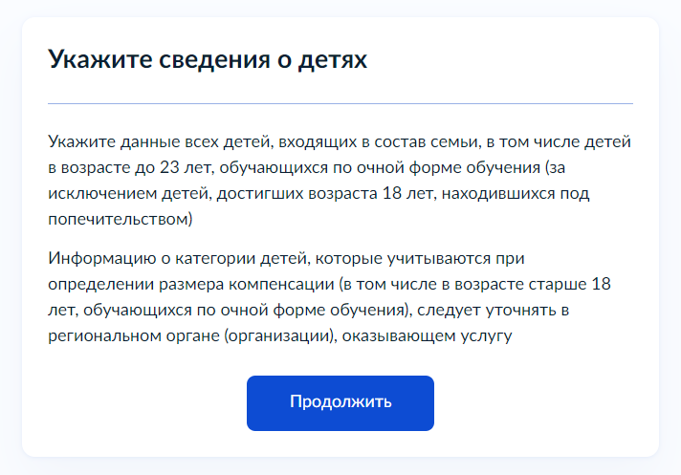
Рисунок 1 – Макет формы. Экран «Укажите сведения о детях».

Экран «Укажите сведения о детях»
Экран отображается в следующем виде при загрузке формы (позволяет выбрать ребенка из профиля ЕСИА или заполняется вручную):
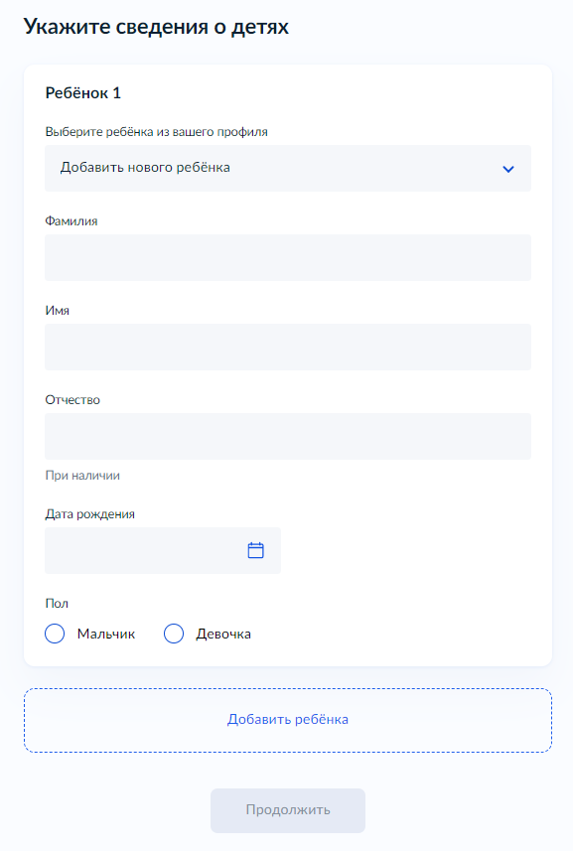
Рисунок 2 – Макет формы. Экран «Укажите сведения о детях».

Экран «Укажите СНИЛС ребёнка»
Экран отображается в следующем виде при загрузке формы (заполняется вручную):
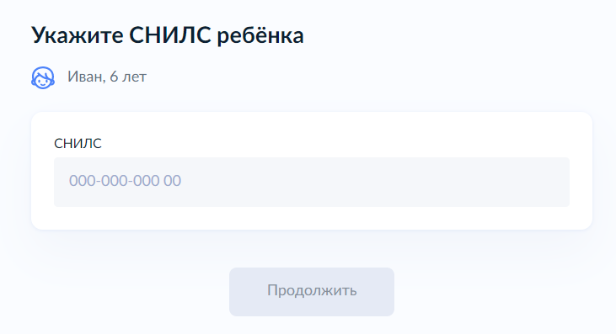
Рисунок 3 – Макет формы. Экран «Укажите СНИЛС ребёнка».

Экран «Где зарегистрировано рождение ребёнка?»
Экран отображается в следующем виде при загрузке формы:
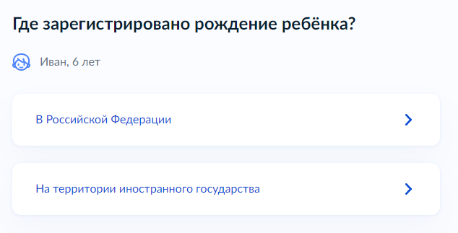
Рисунок 4 – Макет формы. Экран «Где зарегистрировано рождение ребёнка?».

Экран «Укажите реквизиты актовой записи о рождении ребёнка»
Экран отображается в следующем виде при загрузке формы (заполняется вручную):
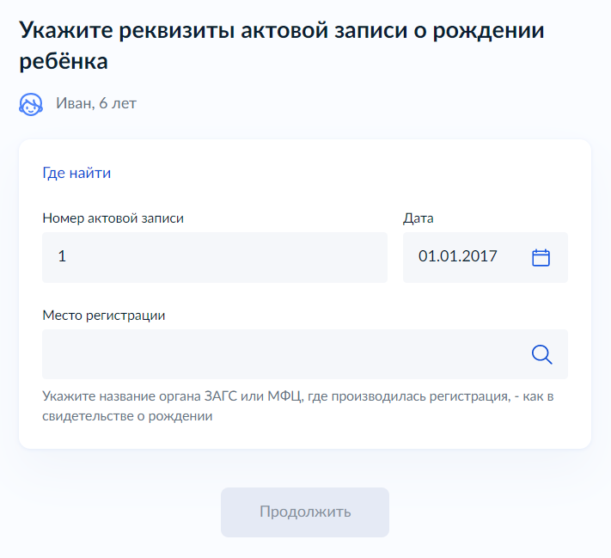
Рисунок 5 – Макет формы. Экран «Укажите реквизиты актовой записи о рождении ребёнка».

Экран «Загрузите документы»
Экран отображается в следующем виде при загрузке формы (загружается свидетельство о рождении иностранного государства и нотариально удостоверенный перевод на русский язык):
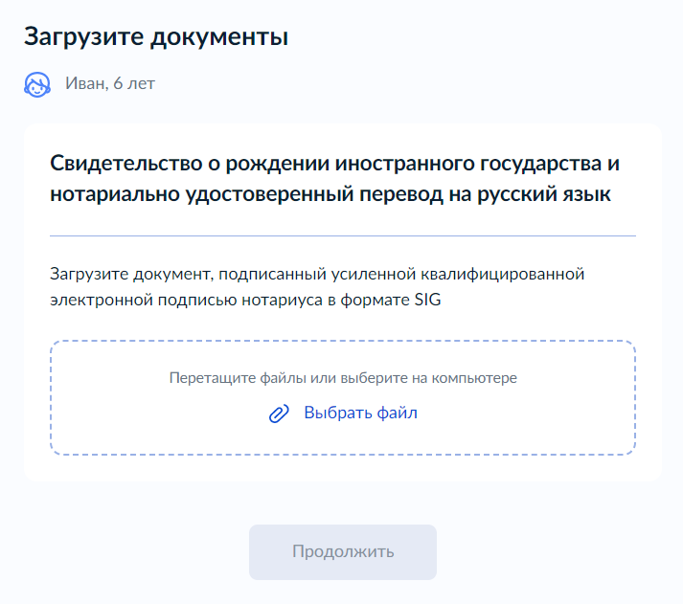
Рисунок 6 – Макет формы. Экран «Загрузите документы».

Экран «Укажите сведения о ребёнке»
Экран отображается в следующем виде при загрузке формы:
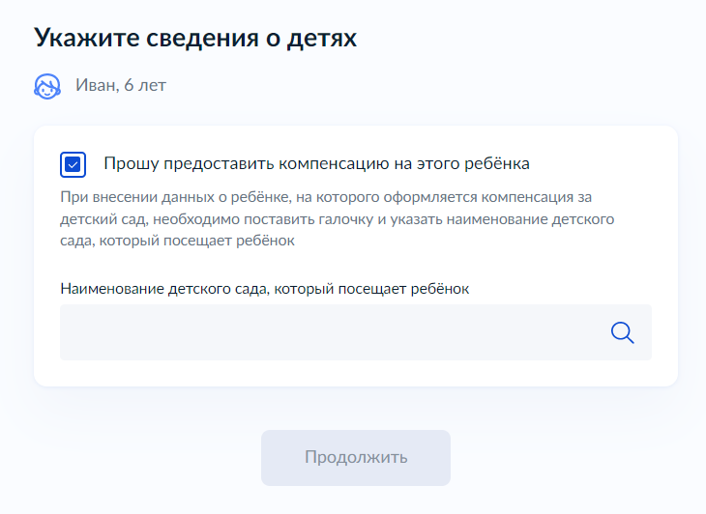
Рисунок 7 – Макет формы. Экран «Укажите сведения о ребёнке».

Экран «У ребёнка есть паспорт?»
Экран отображается в следующем виде при загрузке формы:
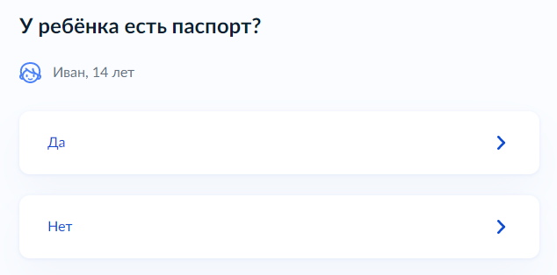
Рисунок 8 – Макет формы. Экран «У ребёнка есть паспорт?».

Экран «Укажите данные документа, удостоверяющего личность»
Экран отображается в следующем виде при загрузке формы (заполняется вручную):
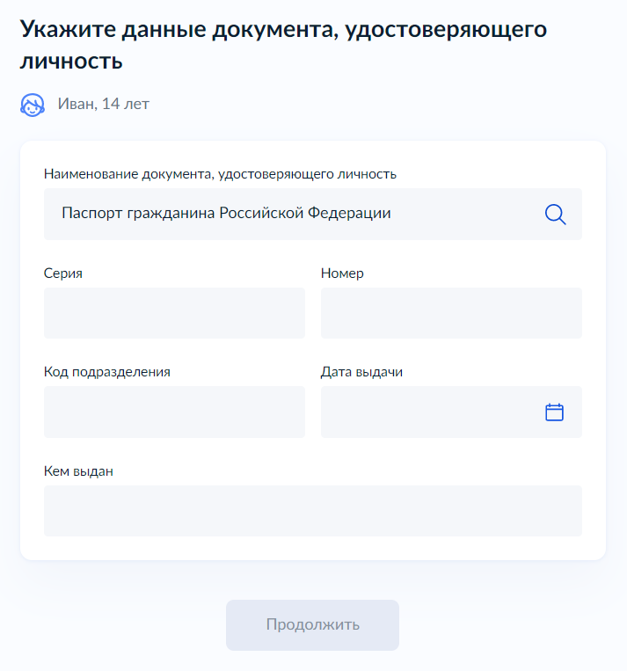
Рисунок 9 – Макет формы. Экран «Укажите данные документа, удостоверяющего личность».
Экран «Кем является заявитель?»
Экран отображается в следующем виде при загрузке формы:
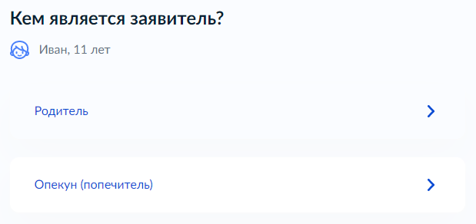
Рисунок 10 – Макет формы. Экран «Кем является заявитель?».

Экран «Фамилия родителя соответствует фамилии ребёнка?»
Экран отображается в следующем виде при загрузке формы:
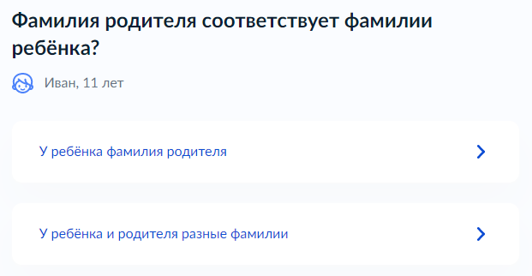
Рисунок 11 – Макет формы. Экран «Фамилия родителя соответствует фамилии ребёнка?».

Экран «По какой причине у ребёнка и родителя разные фамилии?»
Экран отображается в следующем виде при загрузке формы:
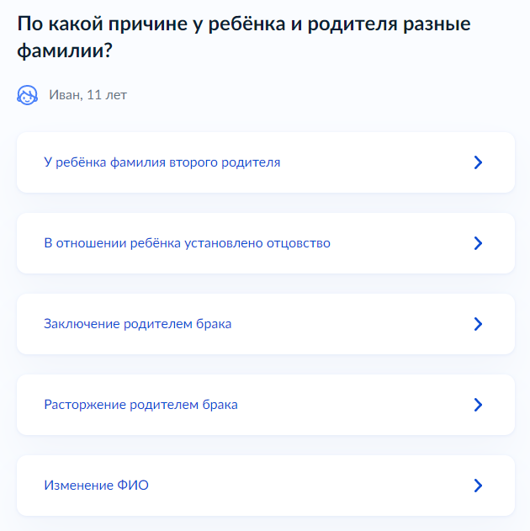
Рисунок 12 – Макет формы. Экран «По какой причине у ребёнка и родителя разные фамилии?».

Экран «Укажите реквизиты актовой записи об установлении отцовства»
Экран отображается в следующем виде при загрузке формы (заполняется вручную):
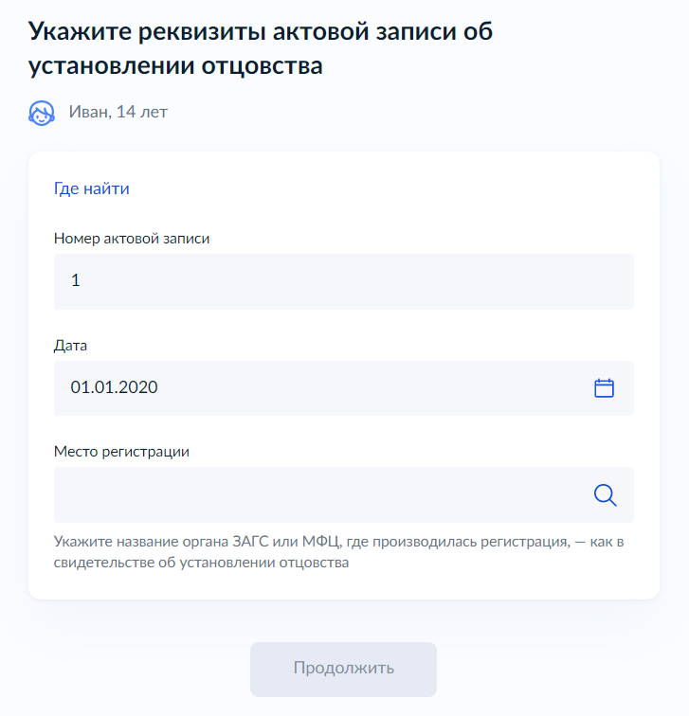
Рисунок 13 – Макет формы. Экран «Укажите реквизиты актовой записи об установлении отцовства».

Экран «Где зарегистрирован брак?»
Экран отображается в следующем виде при загрузке формы:
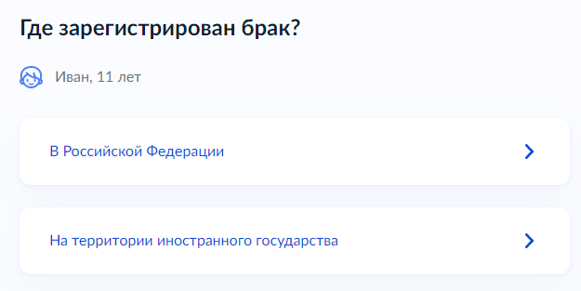
Рисунок 14 – Макет формы. Экран «Где зарегистрирован брак?».

Экран «Укажите реквизиты актовой записи о заключении брака»
Экран отображается в следующем виде при загрузке формы (заполняется вручную):
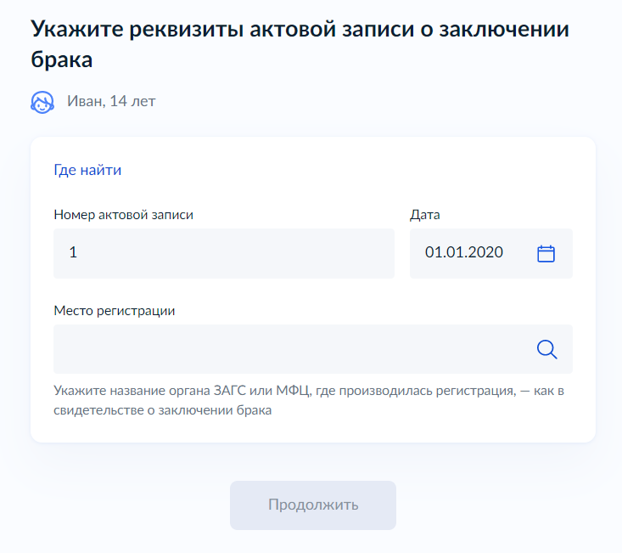
Рисунок 15 – Макет формы. Экран «Укажите реквизиты актовой записи о заключении брака».

Экран «Загрузите документы»
Экран отображается в следующем виде при загрузке формы (загружается свидетельство о браке иностранного государства и нотариально удостоверенный перевод на русский язык).
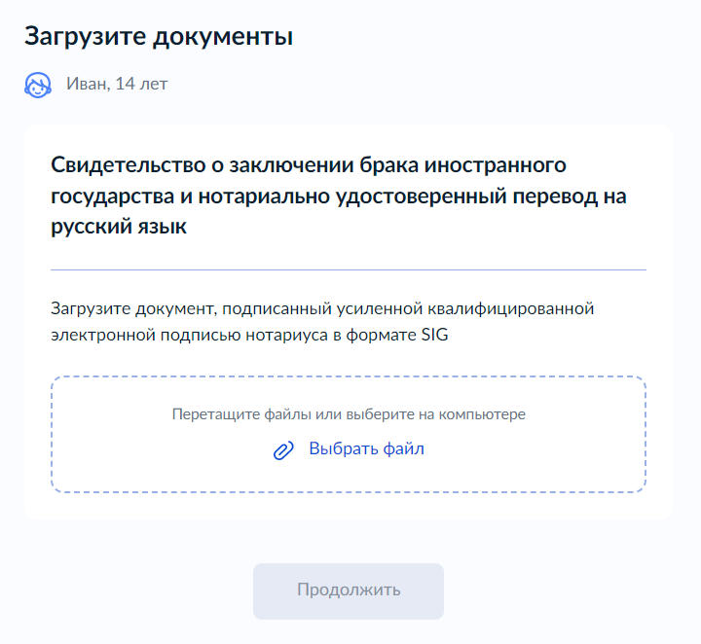
Рисунок 16 – Макет формы. Экран «Загрузите документы».
Экран «Где расторгнут брак?»
Экран отображается в следующем виде при загрузке формы:
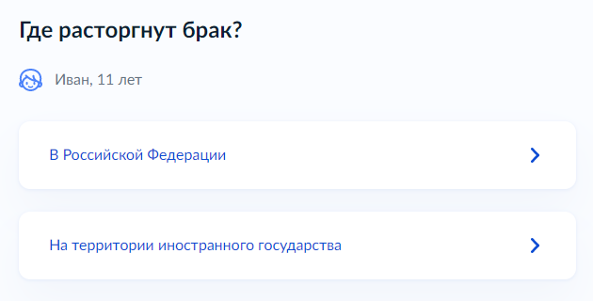
Рисунок 17 – Макет формы. Экран «Где расторгнут брак?».

Экран «Укажите реквизиты актовой записи о расторжении брака»
Экран отображается в следующем виде при загрузке формы (заполняется вручную):
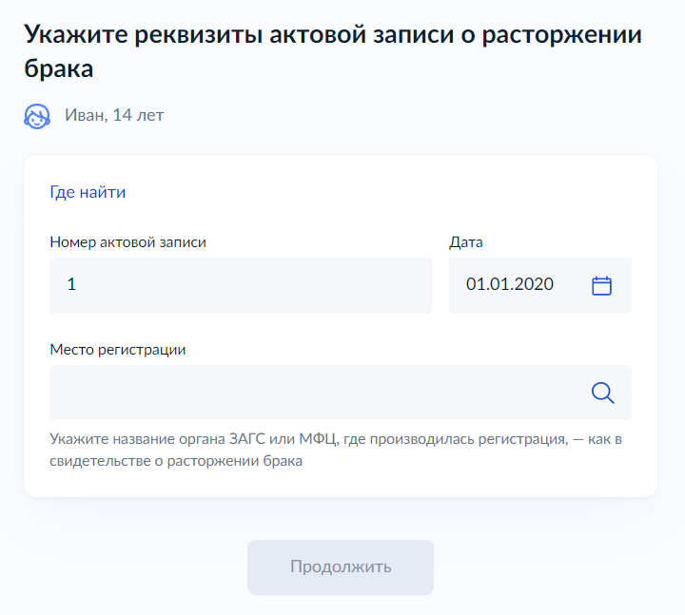
Рисунок 18 – Макет формы. Экран «Укажите реквизиты актовой записи о расторжении брака».

Экран «Загрузите документы»
Экран отображается в следующем виде при загрузке формы (загружается свидетельство о расторжении брака иностранного государства и нотариально удостоверенный перевод на русский язык).
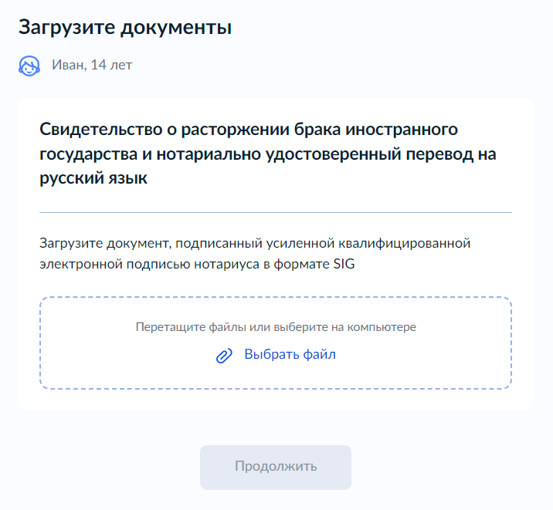
Рисунок 19 – Макет формы. Экран «Загрузите документы».

Экран «Укажите реквизиты актовой записи о перемене имени»
Экран отображается в следующем виде при загрузке формы (заполняется вручную):
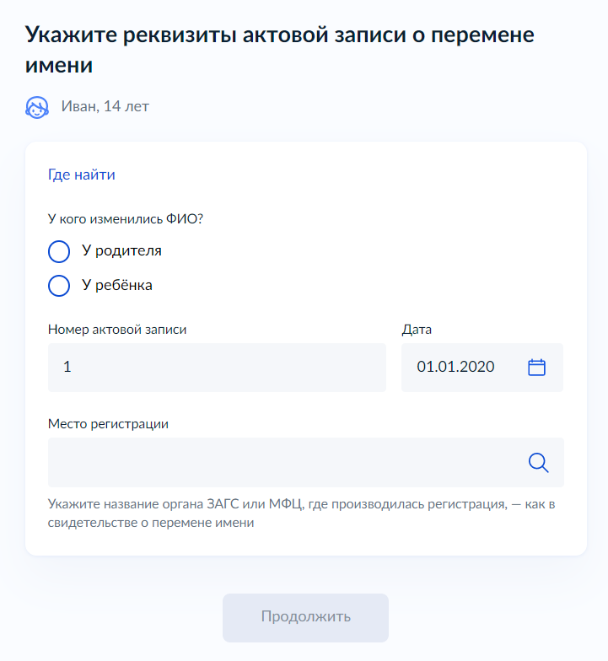
Рисунок 20 – Макет формы. Экран «Укажите реквизиты актовой записи о перемене имени».

Экран «Ребёнок в возрасте до 23 лет обучается по очной форме обучения?»
Экран отображается в следующем виде при загрузке формы:
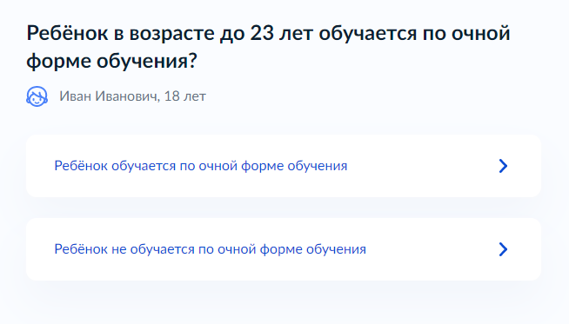
Рисунок 21 – Макет формы. Экран «Ребёнок в возрасте до 23 лет обучается по очной форме обучения?».
Экран «Загрузите документы»
Экран отображается в следующем виде при загрузке формы:
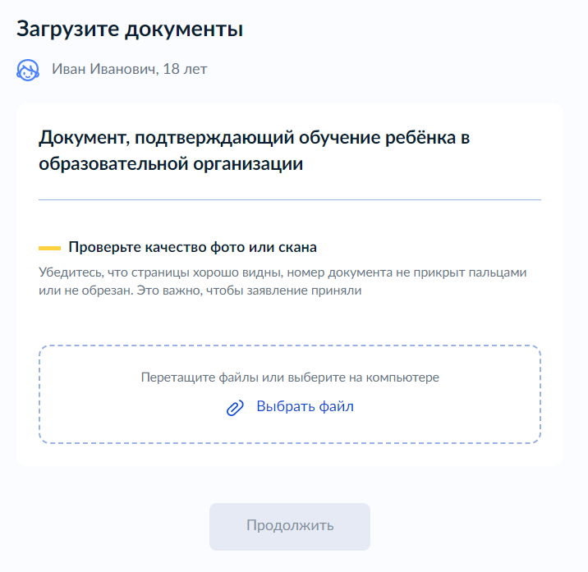
Рисунок 22 – Макет формы. Экран «Загрузите документы».

Экран «Укажите сведения о детях»
Экран отображается в следующем виде при загрузке формы:
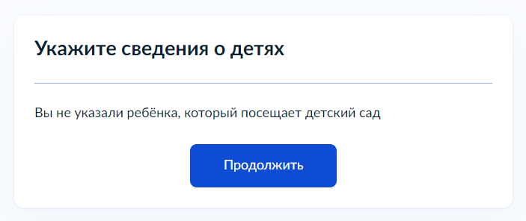
Рисунок 23 – Макет формы. Экран «Укажите сведения о детях».

Экран «Как хотите получать компенсацию?»
Экран отображается в следующем виде при загрузке формы:
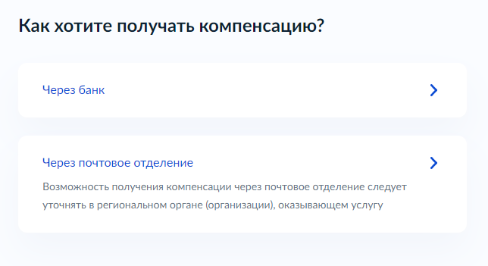
Рисунок 24 – Макет формы. Экран «Как хотите получать компенсацию?».

Экран «Укажите банковские реквизиты для перечисления компенсации»
Экран отображается в следующем виде при загрузке формы (заполняется вручную):
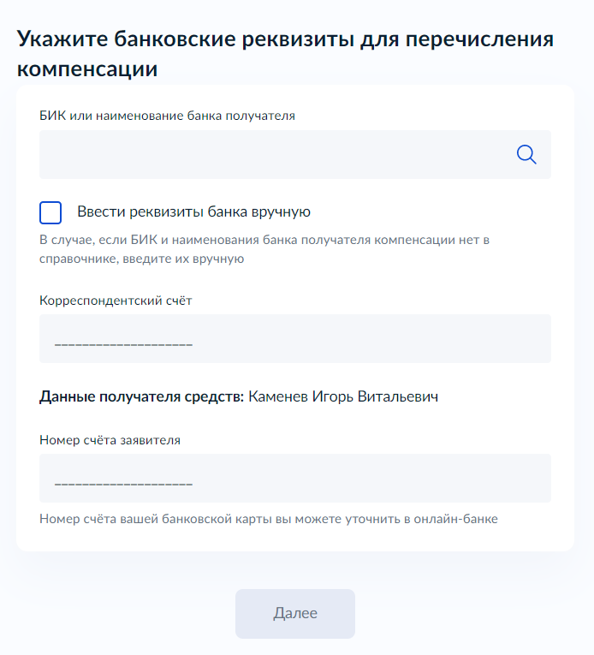
Рисунок 25 – Макет формы. Экран «Укажите банковские реквизиты для перечисления компенсации».

Экран «Укажите почтовые реквизиты для получения компенсации»
Экран отображается в следующем виде при загрузке формы (заполняется вручную):
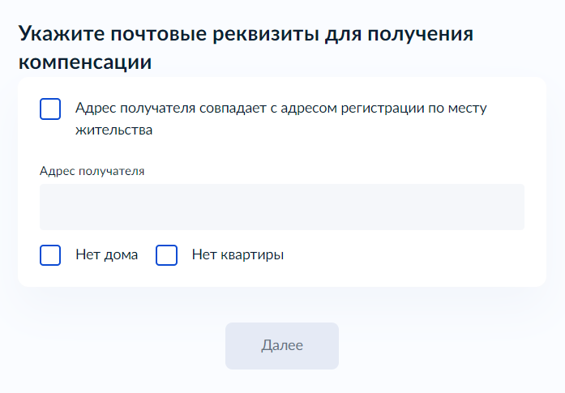
Рисунок 26 – Макет формы. Экран «Укажите почтовые реквизиты для получения компенсации».

Экран «Выбор органа, предоставляющего услугу»
Экран отображается в следующем виде при загрузке формы:

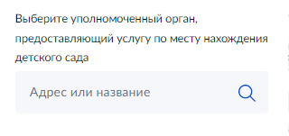
Рисунок 27 – Макет формы. Экран «Выбор органа, предоставляющего услугу».

Экран «Способ получения результата»
Экран отображается после заполнения экрана «Выбор органа, предоставляющего услугу»:

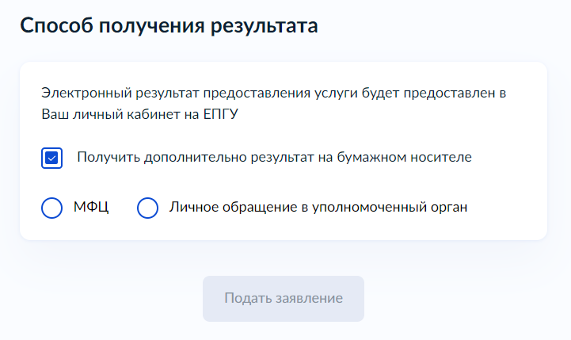
Рисунок 28 – Макет формы. Экран «Способ получения результата».

Экран «Заявление отправлено»
Экран отображается после заполнения экрана «Выбор органа, предоставляющего услугу»:
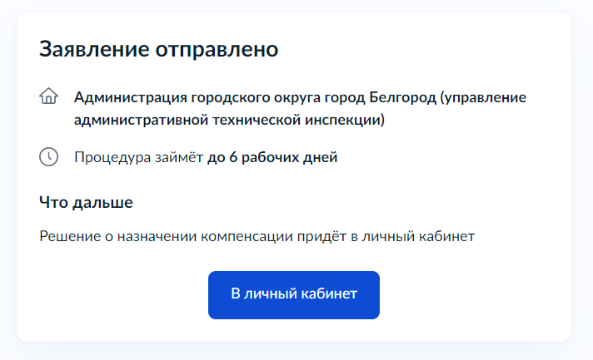
Рисунок 29 – Макет формы. Экран «Заявление отправлено».

- Передача статуса в ЛК ЕПГУ
В процессе рассмотрения заявления ВИС передает в ЛК ЕПГУ статусы в соответствии с выполняемыми административными процедурами и действиями на каждом этапе оказания услуги. Дополнительно к статусу ВИС может передавать комментарий.
По завершении каждого этапа обработки заявления в ЛК заявителя на ЕПГУ могут передаваться статусы:
- Заявление отправлено в ведомство;
- Заявление получено ведомством;
- Отказано в приеме документов, необходимых для предоставления услуги;
- Заявление зарегистрировано;
- Заявление принято к рассмотрению;
- Отказано в предоставлении услуги;
- Услуга оказана.
При передаче финального статуса «Услуга оказана» ВИС также направляет в ЛК заявителя на ЕПГУ результат услуги – решение о предоставлении компенсации части родительской платы в форме электронного документа с приложенным к нему sig-файлом.
При передаче финального статуса «Отказано в предоставлении услуги» ВИС также направляет в ЛК заявителя на ЕПГУ результат услуги – электронное решение об отказе в предоставлении услуги в форме электронного документа с приложенным к нему sig-файлом.
При передаче финального статуса «Отказано в приеме документов, ВИС также направляет в ЛК заявителя на ЕПГУ результат рассмотрения запроса и документов – электронное решение об отказе в приеме документов, необходимых для предоставления услуги, в форме электронного документа с приложенным к нему sig-файлом.
- Получение результата предоставления услуги на материальном носителе
Вместе с результатом предоставления услуги заявителю в ЛК ЕПГУ направляется уведомление о возможности получения результата предоставления услуги на бумажном носителе в ведомстве или в МФЦ. В уведомлении ведомство информирует заявителя о доступном для получения результата предоставления услуги на материальном носителе МФЦ и его адресные данные.
- Требования к ВИС
- Требования к взаимодействию с ЕПГУ
Взаимодействие ВИС с ЕПГУ должно осуществляться с использованием СМЭВ 3.х.
- Требования к временным характеристикам обработки запросов
ВИС должна опрашивать очередь входящих запросов в СМЭВ 3.х не реже чем 1 раз в 10 секунды. Ответ на запрос (на подачу заявления) необходимо предоставлять по результатам обработки заявления.
- Требования к интеграции с ВС СМЭВ 3.х
При реализации взаимодействия со СМЭВ 3.х ВИС необходимо учитывать требования методических рекомендаций СМЭВ 3.х (размещены на технологическом портале СМЭВ: https://smev3.gosuslugi.ru/portal/). На стороне ЕПГУ, как инициатора взаимодействия, реализовано получение кода транзакции и заполнение значения элемента «TransactionCode». Заполнение идентификатора первичного сообщения («ReferenceMessageID») не используется.
ВИС необходимо:
- Указывать в ответе код транзакции, который был получен в запросе;
- При получении заявления сохранять полученный код транзакции и указывать его значение при формировании запросов по заявлению к ЕПГУ.
ВИС должна быть интегрирована в качестве поставщика (с определенным кодом маршрутизации) с ВС СМЭВ 3.х, приведенными в таблице 1.
- Виды сведений - поставщик
Наименование | Target namespace | Перечень операций
Прием заявлений с ЕПГУ по форме «ПГС_Компенсация платы, взимаемой с родителей, за присмотр и уход за детьми» | urn://rostelekom.ru/KindergartenFeeCompensation/1.0.3 | - Подача заявления;  - Получение результата предоставления услуги.

При подключении ко всем видам сведений в качестве поставщика необходимо использовать одно значение кода маршрутизации. Рекомендуем использовать в качестве кода маршрутизации значение ОКТМО региона.
ВИС должна быть интегрирована в качестве потребителя с ВС СМЭВ 3.х, приведенными в таблице 2.
- Виды сведений - потребитель
Наименование | Target namespace | Перечень операций
Универсальный вид сведений для приема событий электронного заявления на портале государственных услуг (функций) | http://epgu.gosuslugi.ru/lk/order/event/3.1.1 | - Передача статуса в ЛК ЕПГУ.

У ВС «Универсальный вид сведений для приема событий электронного заявления на портале государственных услуг (функций)» необходимо использовать только указанные операции:
Передача статуса заявления в ЛК ЕПГУ.
Категория статусов | Код статуса | Название статуса | Описание статуса  [Промежуточный статус / Финальный статус]
Обработка заявления | 1 | Заявление зарегистрировано | ИС органа власти зарегистрировала заявление  [Промежуточный статус]
Обработка заявления | 2 | Заявление отправлено в ведомство | ИС органа власти приняла заявление из СМЭВ 3.Х – сервиса, отправила подтверждение о получении СМЭВ 3.Х – сервису
Обработка заявления | 3 | Услуга оказана | Государственная услуга исполнена.  Результат передан в ЛК заявителя (если возможно).  [Финальный статус]
Обработка заявления | 4 | Отказано в предоставлении услуги | Отказано в предоставлении государственной услуги  [Финальный статус]
Обработка заявления | 6 | Заявление принято к рассмотрению | Заявление принято к рассмотрению  [Промежуточный статус]
Обработка заявления | 7 | Промежуточные результаты по заявлению | Выполнение промежуточных этапов рассмотрения заявления  [Промежуточный статус]
- Статусы заявления

- Требования к предоставлению результата в электронном виде
В ответе на поданное заявление вместе с финальным статусом «Услуга оказана» в ЛК ЕПГУ необходимо передавать решение о выплате компенсации платы, взимаемой с родителей, за присмотр и уход за детьми в виде вложения с отсоединенной подписью в формате PKCS#7. Отсоединенную подпись необходимо размещать в блоке заголовков и ЭП-СП вложений (//AttachmentHeaderList или //RefAttachmentHeaderList в зависимости от способа передачи вложения через СМЭВ.
В ответе на поданное заявление вместе со статусом «Отказано в предоставлении услуги» в ЛК ЕПГУ необходимо передавать решение об отказе в предоставлении услуги в виде вложения с отсоединенной подписью в формате PKCS#7. Отсоединенную подпись необходимо размещать в блоке заголовков и ЭП-СП вложений (//AttachmentHeaderList или //RefAttachmentHeaderList в зависимости от способа передачи вложения через СМЭВ).
- Требования к порядку работы сотрудников органа или организации с ВИС
Утвержденный порядок работы сотрудников органа или организации с ВИС при предоставлении услуги «Выплата компенсации части родительской платы за присмотр и уход за детьми в государственных и муниципальных образовательных организациях» должен соответствовать следующим требованиям (далее – «услуга»):
- Бизнес-процесс должен отражать все процедуры предоставления услуги;
- В отношении каждой процедуры определяются ответственные сотрудники органа или организации, обеспечивающие реализацию процедур и несущие ответственность за актуальность и достоверность сведений, внесённых ими в ВИС, в том числе за соответствие сведений, внесенных в ВИС, сведениям, полученным в результате направления межведомственных и внутриведомственных запросов;
- В ВИС должны фиксироваться все совершенные в отношении принятого заявления действия и все принятые при предоставлении услуги решения, а также храниться соответствующие сведения и документы (электронные копии документов), кроме случаев, когда такое хранение запрещено законодательством Российской Федерации;
- Внесение сведений в ВИС ответственным сотрудником должно осуществляться незамедлительно по завершении соответствующей процедуры, а при невозможности незамедлительного внесения сведений – не позднее одного рабочего дня после завершения соответствующей процедуры;
- Действия сотрудников органа или организации, не соответствующие бизнес-процессу предоставления услуги, либо действия без внесения соответствующих процедуре сведений в ВИС не считаются юридически значимыми действиями сотрудников по предоставлению услуги;
- Запрещается повторно запрашивать у заявителя отдельные сведения, в т.ч. на бумажном носителе, а также требовать от заявителя повторного оформления запроса на предоставление услуги если такие сведения поступили в ВИС в составе первичного запроса о предоставлении услуги в электронной форме;
- Для каждого этапа предоставления услуги устанавливаются соответствующие сроки, мониторинг исполнения которых должен быть предусмотрен в ВИС, а обязанность по контролю сроков должна быть возложена на руководителей соответствующих подразделений органа или организации;
- Для бизнес-процесса предоставления услуги должен быть установлен перечень межведомственных запросов в электронной форме, при этом в ВИС должны быть предусмотрены средства мониторинга сроков ответа на запрос, направленных в электронной форме;
- При нарушении сроков процедур предоставления услуги или сроков ответа на запросы ответственные сотрудники органа или организации должны обеспечить информирование руководителя соответствующего подразделения с использованием функциональности ВИС.
- Подключение к форме-концентратору
- Подключение региона к форме-концентратору
Процесс подключения региона к форме-концентратору описан в разделах 5.2 и 5.3.
Процесс подключения ВИС описан в разделе 5.2.
Процесс подключения с использованием ПГС описан в разделе 5.3.
- Подключение ВИС к форме-концентратору
- Подключение к тестовой среде
Процесс подключения к тестовой среде состоит из следующих шагов:
    - Регистрация ВИС в тестовой среде СМЭВ 3.х (выполняется, если ВИС ещё не зарегистрирована в СМЭВ 3.х). Для этого необходимо подать заявку на адрес электронной почты sd@sc.digital.gov.ru. Форма заявки представлена на технологическом портале СМЭВ 3.х (https://smev3.gosuslugi.ru/portal/): «Заявка на регистрацию Участника и/или информационной системы в СМЭВ 3.0».
Порядок регистрации ВИС и подключения к видам сведений описан в регламенте: «Приложение 3 Правила и процедуры работы в СМЭВ по Методическим рекомендациям версии 3.х» (размещены на технологическом портале СМЭВ: https://smev3.gosuslugi.ru/portal/).
    - Выполнить подключение в качестве поставщика (с определенным кодом маршрутизации) к видам сведений в тестовой среде СМЭВ 3.х (таблица 4).
- Виды сведений в тестовой СМЭВ 3.х - поставщик
Наименование | Target namespace | Тестовый ВС
Прием заявлений с ЕПГУ по форме «ПГС_Компенсация платы, взимаемой с родителей, за присмотр и уход за детьми» | urn://rostelekom.ru/KindergartenFeeCompensation/1.0.3 | https://lkuv.gosuslugi.ru/paip-portal/#/inquiries/636e9460-ff80-11eb-ba23-33408f10c8dc/versions/47c917cd-a7a8-4208-8622-356a80810387?area=TEST

Для этого необходимо сформировать и подать заявку на адрес электронной почты sd@sc.digital.gov.ru. Форма заявки представлена на технологическом портале СМЭВ 3.х (https://smev3.gosuslugi.ru/portal/): «Форма заявки на предоставление доступа к ВС в СМЭВ 3 (в качестве поставщика ВС)».
    - Выполнить подключение в качестве потребителя к видам сведений в тестовой среде СМЭВ 3.х.
- Виды сведений в тестовой СМЭВ 3.х - потребитель
Наименование | Target namespace | Тестовый ВС
Универсальный вид сведений для приема событий электронного заявления на портале государственных услуг (функций) | http://epgu.gosuslugi.ru/lk/order/event/3.1.1 | https://lkuv.gosuslugi.ru/paip-portal/#/inquiries/dce59b61-d9cd-11eb-87f2-6dd2d98a56b1/versions/dea4d6ce-d9cd-11eb-87f2-6dd2d98a56b1?area=TEST

В тестовой среде СМЭВ 3.х для подключения в качестве потребителя к видам сведений подача заявок не требуется.
    - Регистрация ВИС в тестовой среде ЕПГУ.
Для этого необходимо сформировать и направить заявку в СЦ Минцифры на адрес электронной почтыsd@sc.digital.gov.ru. Форма заявки приведена в Приложении 8.3.
По результатам выполнения заявки ВИС будет присвоен внутренний код и предоставлена ссылка на форму в тестовой среде.
Срок выполнения данной заявки составляет не более 7 рабочих дней.
Внимание! Срок текущей заявки считается с момента получения подтверждения успешно выполненных пунктов 1-4 текущего раздела.
    - Выполнить тестирование процесса подачи и обработки заявления в тестовой среде.
Также необходимо зарегистрировать пользователя в тестовой ЕСИА (инструкция приведена в Приложении 8.8).
Перечень шагов тестирования процесса подачи и обработки заявления приведен в Приложении.
- Подключение к продуктивной среде в режиме ограниченной доступности
      - Предусловия процесса
Для получения возможности получения заявления в продуктивном контуре требуется соблюдение следующих условий:
- тестирование процесса подачи и обработки заявления в тестовой среде выполнено успешно;
Ответственные лица со стороны ВИС должны подтвердить готовность:
- обрабатывать заявления пользователей в порядке, предусмотренном в административном регламенте по оказанию услуги;
- своевременно заполнять расписание и поддерживать в актуальном состоянии справочную информацию.
      - Описание процесса
- Регистрация ВИС в продуктивной среде СМЭВ 3.х (выполняется, если ВИС еще не зарегистрирована в СМЭВ 3.х). Для этого необходимо подать заявку на адрес электронной почты sd@sc.digital.gov.ru. Форма заявки выложена на технологическом портале СМЭВ 3.х (https://smev3.gosuslugi.ru/portal/): «Заявка на регистрацию Участника и/или информационной системы в СМЭВ 3.0».
- Выполнить подключение в качестве поставщика (с определенным кодом маршрутизации) к видам сведений в продуктивной среде СМЭВ 3.х.
- Виды сведений в СМЭВ 3.х - поставщик
Наименование | Target namespace | Ссылка на ВС
Прием заявлений с ЕПГУ по форме «ПГС_Компенсация платы, взимаемой с родителей, за присмотр и уход за детьми» | urn://rostelekom.ru/KindergartenFeeCompensation/1.0.3 | https://lkuv.gosuslugi.ru/paip-portal/#/inquiries/636e9460-ff80-11eb-ba23-33408f10c8dc/versions/47c917cd-a7a8-4208-8622-356a80810387?area=PROD

Для этого необходимо подать заявку на адрес электронной почты sd@sc.digital.gov.ru. Форма заявки выложена на технологическом портале СМЭВ 3.х (https://smev3.gosuslugi.ru/portal/): «Форма заявки на предоставление доступа к ВС в СМЭВ 3 (в качестве поставщика ВС)».
- Выполнить подключение в качестве потребителя к видам сведений в продуктивной среде СМЭВ 3.х.
- Виды сведений в СМЭВ 3.х - потребитель
Наименование | Target namespace | Ссылка на ВС
Универсальный вид сведений для приема событий электронного заявления на портале государственных услуг (функций) | http://epgu.gosuslugi.ru/lk/order/event/3.1.1 | https://lkuv.gosuslugi.ru/paip-portal/#/inquiries/dce59b61-d9cd-11eb-87f2-6dd2d98a56b1/versions/dea4d6ce-d9cd-11eb-87f2-6dd2d98a56b1?area=PROD

Для этого необходимо сформировать и направить заявку в СЦ Минцифры на адрес электронной почты sd@sc.digital.gov.ru. Форма заявки выложена на технологическом портале СМЭВ 3.х (https://smev3.gosuslugi.ru/portal/): «Форма заявки на предоставление доступа к ВС в СМЭВ 3 (в качестве потребителя ВС)».
- Регистрация ВИС в продуктивной среде ЕПГУ.
Для этого необходимо подать заявку на адрес электронной почты sd@sc.digital.gov.ru. Форма заявки приведена в Приложении 8.4.
Срок выполнения данной заявки составляет не более 7 рабочих дней.
Внимание! Срок текущей заявки считается с момента получения ответного письма о подтверждении положительной проверки тестирования на тестовой среде. По завершению подключения региона в продуктивной среде будет направлено дополнительное уведомление.
- Для активации ВИС в продуктивной среде необходимо подать заявку на адрес электронной почты sd@sc.digital.gov.ru. Форма заявки приведена в Приложении 8.5.
Срок выполнения данной заявки составляет не более 7 рабочих дней.
Внимание! Срок заявки на активацию считается с момента получения ответного письма о подтверждении положительной проверки тестирования на тестовой среде. По завершению активации региона в продуктивной среде будет направлено дополнительное уведомление.
- Подключение региона к форме-концентратору с использованием ПГС в качестве ВИС
- Подключение региона к форме-концентратору в тестовой среде
Подключение региона к форме-концентратору с использованием ПГС в качестве ВИС в тестовой среде не требуется. Тестирование процесса предоставления услуги с использованием АРМ ПГС 2.0 проводится на примере региона Липецкая область. Подробное описание процесса прохождения подготовительных мероприятий и проведения тестирования процесса предоставления услуги размещено в Инструкции для ознакомления с функционалом ПГС 2.0.
- Подключение региона к форме-концентратору в продуктивной среде в режиме ограниченной доступности
      - Предусловия процесса
Для получения возможности получения заявления в продуктивном контуре требуется соблюдение следующих условий:
- тестирование процесса подачи и обработки заявления в тестовой среде выполнено успешно;
Ответственные лица со стороны ВИС должны подтвердить готовность:
- обрабатывать заявления пользователей в порядке, предусмотренном в административном регламенте по оказанию услуги;
- своевременно заполнять расписание и поддерживать в актуальном состоянии справочную информацию.
      - Описание процесса
Подключение к форме-концентратору в продуктивной среде ЕПГУ.
Для этого необходимо сформировать и направить заявку на адрес электронной почты sd@sc.digital.gov.ru. Форма заявки приведена в Приложении 8.6.
Срок выполнения данной заявки составляет не более 7 рабочих дней.
Внимание! Срок текущей заявки считается с момента получения ответного письма о подтверждении положительной проверки тестирования на тестовой среде. По завершению подключения региона в продуктивной среде будет направлено дополнительное уведомление.

- ВС «Прием заявлений с ЕПГУ по форме «ПГС_Компенсация платы, взимаемой с родителей, за присмотр и уход за детьми»»
- Схема вида сведений
Основная схема «KindergartenFeeCompensation.xsd»:
<?xml version="1.0" encoding="UTF-8"?>
<xsd:schema xmlns:xsd="http://www.w3.org/2001/XMLSchema" xmlns:tns="urn://rostelekom.ru/KindergartenFeeCompensation/1.0.3"
targetNamespace="urn://rostelekom.ru/KindergartenFeeCompensation/1.0.3" elementFormDefault="qualified"
attributeFormDefault="unqualified">
<xsd:element name="request" type="tns:requestType">
<xsd:annotation>
<xsd:documentation>Корневой элемент запроса</xsd:documentation>
</xsd:annotation>
</xsd:element>
<xsd:complexType name="requestType">
<xsd:annotation>
<xsd:documentation>Root request element</xsd:documentation>
</xsd:annotation>
<xsd:sequence>
<xsd:element name="Service" type="tns:FormStepServiceType" minOccurs="0" maxOccurs="1">
<xsd:annotation>
<xsd:documentation>Служебная информация</xsd:documentation>
</xsd:annotation>
</xsd:element>
<xsd:element name="DelegateInfo" type="tns:DelegateInfoType" minOccurs="0" maxOccurs="1">
<xsd:annotation>
<xsd:documentation>Категория заявителя</xsd:documentation>
</xsd:annotation>
</xsd:element>
<xsd:element name="RecipientPersonalData" type="tns:RecipientPersonalDataType" minOccurs="0" maxOccurs="1">
<xsd:annotation>
<xsd:documentation>Данные о физическом лице</xsd:documentation>
</xsd:annotation>
</xsd:element>
<xsd:element name="DelegatePersonalData" type="tns:DelegatePersonalDataType" minOccurs="0" maxOccurs="1">
<xsd:annotation>
<xsd:documentation>Данные о физическом лице при заполнении сведений представителем</xsd:documentation>
</xsd:annotation>
</xsd:element>
<xsd:element name="CompetentOrganization" type="tns:CompetentOrganizationType" minOccurs="0" maxOccurs="1">
<xsd:annotation>
<xsd:documentation>Выбор уполномоченного органа, предоставляющего услугу</xsd:documentation>
</xsd:annotation>
</xsd:element>
<xsd:element name="ChildrenData" type="tns:ChildrenDataType" minOccurs="0" maxOccurs="1">
<xsd:annotation>
<xsd:documentation>Сведения о ребенке (детях)</xsd:documentation>
</xsd:annotation>
</xsd:element>
<xsd:element name="ReceivePayment" type="tns:ReceivePaymentType" minOccurs="0" maxOccurs="1">
<xsd:annotation>
<xsd:documentation>Способ получения компенсации</xsd:documentation>
</xsd:annotation>
</xsd:element>
<xsd:element name="MethodGettingResults" type="tns:MethodGettingResultsType" minOccurs="0" maxOccurs="1">
<xsd:annotation>
<xsd:documentation>Способ получения результата</xsd:documentation>
</xsd:annotation>
</xsd:element>
<xsd:element name="AdditionalInformation" type="tns:AdditionalInformationType" minOccurs="0" maxOccurs="1">
<xsd:annotation>
<xsd:documentation>Дополнительная информация по заявлению</xsd:documentation>
</xsd:annotation>
</xsd:element>
<xsd:element name="Documents" type="tns:DocumentsType" minOccurs="0" maxOccurs="1">
<xsd:annotation>
<xsd:documentation>Сведения о вложениях</xsd:documentation>
</xsd:annotation>
</xsd:element>
</xsd:sequence>
<xsd:attribute name="oktmo" type="tns:oktmo" use="required"/>
</xsd:complexType>
<xsd:complexType name="FormStepServiceType">
<xsd:annotation>
<xsd:documentation>Служебная информация</xsd:documentation>
</xsd:annotation>
<xsd:sequence>
<xsd:element name="currentDate" type="xsd:string">
<xsd:annotation>
<xsd:documentation>Текущая дата</xsd:documentation>
</xsd:annotation>
</xsd:element>
<xsd:element name="userType" type="tns:userTypeType">
<xsd:annotation>
<xsd:documentation>Тип текущего пользователя</xsd:documentation>
</xsd:annotation>
</xsd:element>
<xsd:element name="orderId" type="xsd:long">
<xsd:annotation>
<xsd:documentation>Номер заявления</xsd:documentation>
</xsd:annotation>
</xsd:element>
<xsd:element name="orderStatusCode" type="xsd:string">
<xsd:annotation>
<xsd:documentation>Код режима внесения данных</xsd:documentation>
</xsd:annotation>
</xsd:element>
<xsd:element name="orgBrief" type="xsd:boolean" minOccurs="0" maxOccurs="1">
<xsd:annotation>
<xsd:documentation>ЮЛ и ИП: Является ли генеральным директором</xsd:documentation>
</xsd:annotation>
</xsd:element>
<xsd:element name="TargetId" type="xsd:string">
<xsd:annotation>
<xsd:documentation>Код цели обращения</xsd:documentation>
</xsd:annotation>
</xsd:element>
<xsd:element name="TargetName" type="xsd:string">
<xsd:annotation>
<xsd:documentation>Наименование цели обращения</xsd:documentation>
</xsd:annotation>
</xsd:element>
<xsd:element name="DepartmentId" type="xsd:string">
<xsd:annotation>
<xsd:documentation>Код ведомства</xsd:documentation>
</xsd:annotation>
</xsd:element>
<xsd:element name="DepartmentName" type="xsd:string">
<xsd:annotation>
<xsd:documentation>Наименование ведомства</xsd:documentation>
</xsd:annotation>
</xsd:element>
<xsd:element name="okato" type="xsd:string" minOccurs="0" maxOccurs="1">
<xsd:annotation>
<xsd:documentation>ОКАТО выбранного региона</xsd:documentation>
</xsd:annotation>
</xsd:element>
</xsd:sequence>
</xsd:complexType>
<xsd:simpleType name="userTypeType">
<xsd:restriction base="xsd:string">
<xsd:enumeration value="PERSON_RF"/>
</xsd:restriction>
</xsd:simpleType>
<xsd:simpleType name="DelegateInfoType">
<xsd:annotation>
<xsd:documentation>Категория заявителя</xsd:documentation>
</xsd:annotation>
<xsd:restriction base="xsd:byte">
<xsd:enumeration value="1">
<xsd:annotation>
<xsd:documentation>Заявитель</xsd:documentation>
</xsd:annotation>
</xsd:enumeration>
<xsd:enumeration value="2">
<xsd:annotation>
<xsd:documentation>Представитель</xsd:documentation>
</xsd:annotation>
</xsd:enumeration>
</xsd:restriction>
</xsd:simpleType>
<xsd:complexType name="RecipientPersonalDataType">
<xsd:annotation>
<xsd:documentation>Данные о физическом лице</xsd:documentation>
</xsd:annotation>
<xsd:sequence>
<xsd:element name="fullfio" type="xsd:string" minOccurs="0" maxOccurs="1">
<xsd:annotation>
<xsd:documentation>ФИО</xsd:documentation>
</xsd:annotation>
</xsd:element>
<xsd:element name="lastname" type="xsd:string" minOccurs="0" maxOccurs="1">
<xsd:annotation>
<xsd:documentation>Фамилия</xsd:documentation>
</xsd:annotation>
</xsd:element>
<xsd:element name="firstname" type="xsd:string" minOccurs="0" maxOccurs="1">
<xsd:annotation>
<xsd:documentation>Имя</xsd:documentation>
</xsd:annotation>
</xsd:element>
<xsd:element name="middlename" type="xsd:string" minOccurs="0" maxOccurs="1">
<xsd:annotation>
<xsd:documentation>Отчество</xsd:documentation>
</xsd:annotation>
</xsd:element>
<xsd:element name="snils" type="tns:snils" minOccurs="0" maxOccurs="1">
<xsd:annotation>
<xsd:documentation>СНИЛС</xsd:documentation>
</xsd:annotation>
</xsd:element>
<xsd:element name="gender" type="tns:gender" minOccurs="0" maxOccurs="1">
<xsd:annotation>
<xsd:documentation>Пол</xsd:documentation>
</xsd:annotation>
</xsd:element>
<xsd:element name="dateBirth" type="tns:date" minOccurs="0" maxOccurs="1">
<xsd:annotation>
<xsd:documentation>Дата рождения</xsd:documentation>
</xsd:annotation>
</xsd:element>
<xsd:element name="citizenship" type="xsd:string" minOccurs="0" maxOccurs="1">
<xsd:annotation>
<xsd:documentation>Гражданство</xsd:documentation>
</xsd:annotation>
</xsd:element>
<xsd:element name="Phone" type="xsd:string" minOccurs="0" maxOccurs="1">
<xsd:annotation>
<xsd:documentation>Телефон</xsd:documentation>
</xsd:annotation>
</xsd:element>
<xsd:element name="Email" type="xsd:string" minOccurs="0" maxOccurs="1">
<xsd:annotation>
<xsd:documentation>Электронная почта</xsd:documentation>
</xsd:annotation>
</xsd:element>
<xsd:element name="regAddress" type="xsd:string" minOccurs="0" maxOccurs="1">
<xsd:annotation>
<xsd:documentation>Адрес регистрации</xsd:documentation>
</xsd:annotation>
</xsd:element>
<xsd:element name="factAddress" type="xsd:string" minOccurs="0" maxOccurs="1">
<xsd:annotation>
<xsd:documentation>Адрес проживания</xsd:documentation>
</xsd:annotation>
</xsd:element>
<xsd:element name="DocumentPersonal" type="tns:DocumentPersonalType" minOccurs="0" maxOccurs="1">
<xsd:annotation>
<xsd:documentation>Данные ДУЛ</xsd:documentation>
</xsd:annotation>
</xsd:element>
</xsd:sequence>
</xsd:complexType>
<xsd:complexType name="DocumentPersonalType">
<xsd:annotation>
<xsd:documentation>Данные ДУЛ</xsd:documentation>
</xsd:annotation>
<xsd:sequence>
<xsd:element name="typeDoc" type="xsd:string" minOccurs="0" maxOccurs="1">
<xsd:annotation>
<xsd:documentation>Тип документа</xsd:documentation>
</xsd:annotation>
</xsd:element>
<xsd:element name="nameDoc" type="xsd:string" minOccurs="0" maxOccurs="1">
<xsd:annotation>
<xsd:documentation>Наименование документа</xsd:documentation>
</xsd:annotation>
</xsd:element>
<xsd:element name="docseries" type="xsd:string" minOccurs="0" maxOccurs="1">
<xsd:annotation>
<xsd:documentation>Серия</xsd:documentation>
</xsd:annotation>
</xsd:element>
<xsd:element name="docnumber" type="xsd:string" minOccurs="0" maxOccurs="1">
<xsd:annotation>
<xsd:documentation>Номер</xsd:documentation>
</xsd:annotation>
</xsd:element>
<xsd:element name="issuedate" type="tns:date" minOccurs="0" maxOccurs="1">
<xsd:annotation>
<xsd:documentation>Дата выдачи</xsd:documentation>
</xsd:annotation>
</xsd:element>
<xsd:element name="issueorg" type="xsd:string" minOccurs="0" maxOccurs="1">
<xsd:annotation>
<xsd:documentation>Кем выдан</xsd:documentation>
</xsd:annotation>
</xsd:element>
<xsd:element name="validate" type="tns:date" minOccurs="0" maxOccurs="1">
<xsd:annotation>
<xsd:documentation>Срок действия</xsd:documentation>
</xsd:annotation>
</xsd:element>
<xsd:element name="issueidPassportRF" type="xsd:string" minOccurs="0" maxOccurs="1">
<xsd:annotation>
<xsd:documentation>Код подразделения</xsd:documentation>
</xsd:annotation>
</xsd:element>
</xsd:sequence>
</xsd:complexType>
<xsd:complexType name="DelegatePersonalDataType">
<xsd:annotation>
<xsd:documentation>Данные о физическом лице при заполнении сведений представителем</xsd:documentation>
</xsd:annotation>
<xsd:sequence>
<xsd:element name="fullfio" type="xsd:string" minOccurs="0" maxOccurs="1">
<xsd:annotation>
<xsd:documentation>ФИО</xsd:documentation>
</xsd:annotation>
</xsd:element>
<xsd:element name="lastname" type="xsd:string" minOccurs="0" maxOccurs="1">
<xsd:annotation>
<xsd:documentation>Фамилия</xsd:documentation>
</xsd:annotation>
</xsd:element>
<xsd:element name="firstname" type="xsd:string" minOccurs="0" maxOccurs="1">
<xsd:annotation>
<xsd:documentation>Имя</xsd:documentation>
</xsd:annotation>
</xsd:element>
<xsd:element name="middlename" type="xsd:string" minOccurs="0" maxOccurs="1">
<xsd:annotation>
<xsd:documentation>Отчество</xsd:documentation>
</xsd:annotation>
</xsd:element>
<xsd:element name="snils" type="tns:snils" minOccurs="0" maxOccurs="1">
<xsd:annotation>
<xsd:documentation>СНИЛС</xsd:documentation>
</xsd:annotation>
</xsd:element>
<xsd:element name="gender" type="tns:gender" minOccurs="0" maxOccurs="1">
<xsd:annotation>
<xsd:documentation>Пол</xsd:documentation>
</xsd:annotation>
</xsd:element>
<xsd:element name="dateBirth" type="tns:date" minOccurs="0" maxOccurs="1">
<xsd:annotation>
<xsd:documentation>Дата рождения</xsd:documentation>
</xsd:annotation>
</xsd:element>
<xsd:element name="citizenship" type="xsd:string" minOccurs="0" maxOccurs="1">
<xsd:annotation>
<xsd:documentation>Гражданство</xsd:documentation>
</xsd:annotation>
</xsd:element>
<xsd:element name="regAddress" type="xsd:string" minOccurs="0" maxOccurs="1">
<xsd:annotation>
<xsd:documentation>Адрес регистрации</xsd:documentation>
</xsd:annotation>
</xsd:element>
<xsd:element name="factAddress" type="xsd:string" minOccurs="0" maxOccurs="1">
<xsd:annotation>
<xsd:documentation>Адрес проживания</xsd:documentation>
</xsd:annotation>
</xsd:element>
<xsd:element name="DocumentPersonal" type="tns:DocumentPersonalType" minOccurs="0" maxOccurs="1">
<xsd:annotation>
<xsd:documentation>Данные ДУЛ</xsd:documentation>
</xsd:annotation>
</xsd:element>
</xsd:sequence>
</xsd:complexType>
<xsd:complexType name="CompetentOrganizationType">
<xsd:sequence>
<xsd:element name="OrganizationID" type="xsd:string" minOccurs="0" maxOccurs="1">
<xsd:annotation>
<xsd:documentation>Код для выбранного значения справочника "Уполномоченный орган, предоставляющий услугу"</xsd:documentation>
</xsd:annotation>
</xsd:element>
<xsd:element name="Name" type="xsd:string" minOccurs="0" maxOccurs="1">
<xsd:annotation>
<xsd:documentation>Значение для выбранного значения справочника "Уполномоченный орган, предоставляющий услугу"</xsd:documentation>
</xsd:annotation>
</xsd:element>
</xsd:sequence>
</xsd:complexType>
<xsd:complexType name="ChildrenDataType">
<xsd:annotation>
<xsd:documentation>Сведения о ребенке (детях)</xsd:documentation>
</xsd:annotation>
<xsd:sequence>
<xsd:element name="ChildBlock" type="tns:ChildBlockType" minOccurs="0" maxOccurs="unbounded">
<xsd:annotation>
<xsd:documentation>Сведения о ребенке</xsd:documentation>
</xsd:annotation>
</xsd:element>
</xsd:sequence>
</xsd:complexType>
<xsd:complexType name="ChildBlockType">
<xsd:annotation>
<xsd:documentation>Сведения о ребенке</xsd:documentation>
</xsd:annotation>
<xsd:sequence>
<xsd:element name="IsChildPayment" type="xsd:boolean" minOccurs="0" maxOccurs="1">
<xsd:annotation>
<xsd:documentation>Прошу предоставить компенсацию на этого ребенка</xsd:documentation>
</xsd:annotation>
</xsd:element>
<xsd:element name="fullfio" type="xsd:string" minOccurs="0" maxOccurs="1">
<xsd:annotation>
<xsd:documentation>ФИО</xsd:documentation>
</xsd:annotation>
</xsd:element>
<xsd:element name="lastname" type="xsd:string" minOccurs="0" maxOccurs="1">
<xsd:annotation>
<xsd:documentation>Фамилия</xsd:documentation>
</xsd:annotation>
</xsd:element>
<xsd:element name="firstname" type="xsd:string" minOccurs="0" maxOccurs="1">
<xsd:annotation>
<xsd:documentation>Имя</xsd:documentation>
</xsd:annotation>
</xsd:element>
<xsd:element name="middlename" type="xsd:string" minOccurs="0" maxOccurs="1">
<xsd:annotation>
<xsd:documentation>Отчество</xsd:documentation>
</xsd:annotation>
</xsd:element>
<xsd:element name="dateBirth" type="tns:date" minOccurs="0" maxOccurs="1">
<xsd:annotation>
<xsd:documentation>Дата рождения</xsd:documentation>
</xsd:annotation>
</xsd:element>
<xsd:element name="gender" type="tns:gender" minOccurs="0" maxOccurs="1">
<xsd:annotation>
<xsd:documentation>Пол</xsd:documentation>
</xsd:annotation>
</xsd:element>
<xsd:element name="snils" type="tns:snils" minOccurs="0" maxOccurs="1">
<xsd:annotation>
<xsd:documentation>СНИЛС</xsd:documentation>
</xsd:annotation>
</xsd:element>
<xsd:element name="NameEducationalOrganization" type="xsd:string" minOccurs="0" maxOccurs="1">
<xsd:annotation>
<xsd:documentation>Наименование детского сада, который посещает ребенок</xsd:documentation>
</xsd:annotation>
</xsd:element>
<xsd:element name="BirthCountry" type="tns:BirthCountryType" minOccurs="0" maxOccurs="1">
<xsd:annotation>
<xsd:documentation>Где зарегистрировано рождение ребёнка?</xsd:documentation>
</xsd:annotation>
</xsd:element>
<xsd:element name="BirthCertificateBlock" type="tns:BirthCertificateBlockType" minOccurs="0" maxOccurs="1">
<xsd:annotation>
<xsd:documentation>Реквизиты актовой записи о рождении ребенка</xsd:documentation>
</xsd:annotation>
</xsd:element>
<xsd:element name="ChildHavePassport" type="tns:ChildHavePassportType" minOccurs="0" maxOccurs="1">
<xsd:annotation>
<xsd:documentation>У ребёнка есть паспорт?</xsd:documentation>
</xsd:annotation>
</xsd:element>
<xsd:element name="ChildDocumentPersonal" type="tns:DocumentPersonalType" minOccurs="0" maxOccurs="1">
<xsd:annotation>
<xsd:documentation>Паспортные данные ребенка</xsd:documentation>
</xsd:annotation>
</xsd:element>
<xsd:element name="KP_KRP_02" type="tns:KP_KRP_02Type" minOccurs="0" maxOccurs="1">
<xsd:annotation>
<xsd:documentation>Кем является заявитель?</xsd:documentation>
</xsd:annotation>
</xsd:element>
<xsd:element name="KP_KRP_03" type="tns:KP_KRP_03Type" minOccurs="0" maxOccurs="1">
<xsd:annotation>
<xsd:documentation>Фамилия родителя соответствует фамилии ребенка?</xsd:documentation>
</xsd:annotation>
</xsd:element>
<xsd:element name="KP_KRP_04" type="tns:KP_KRP_04Type" minOccurs="0" maxOccurs="1">
<xsd:annotation>
<xsd:documentation>По какой причине у ребенка и родителя разные фамилии?</xsd:documentation>
</xsd:annotation>
</xsd:element>
<xsd:element name="MarriageCountry" type="tns:MarriageCountryType" minOccurs="0" maxOccurs="1">
<xsd:annotation>
<xsd:documentation>Где зарегистрирован брак?</xsd:documentation>
</xsd:annotation>
</xsd:element>
<xsd:element name="MarriageDissolutionCountry" type="tns:MarriageDissolutionCountryType" minOccurs="0" maxOccurs="1">
<xsd:annotation>
<xsd:documentation>Где расторгнут брак?</xsd:documentation>
</xsd:annotation>
</xsd:element>
<xsd:element name="EstablishingPaternityBlock" type="tns:EstablishingPaternityBlockType" minOccurs="0" maxOccurs="1">
<xsd:annotation>
<xsd:documentation>Реквизиты актовой записи об установлении отцовства</xsd:documentation>
</xsd:annotation>
</xsd:element>
<xsd:element name="MarriageDataBlock" type="tns:MarriageDataBlockType" minOccurs="0" maxOccurs="1">
<xsd:annotation>
<xsd:documentation>Реквизиты актовой записи о заключении брака</xsd:documentation>
</xsd:annotation>
</xsd:element>
<xsd:element name="DivorceDataBlock" type="tns:DivorceDataBlockType" minOccurs="0" maxOccurs="1">
<xsd:annotation>
<xsd:documentation>Реквизиты актовой записи о расторжении брака</xsd:documentation>
</xsd:annotation>
</xsd:element>
<xsd:element name="KP_KRP_05" type="tns:KP_KRP_05Type" minOccurs="0" maxOccurs="1">
<xsd:annotation>
<xsd:documentation>У кого изменились ФИО?</xsd:documentation>
</xsd:annotation>
</xsd:element>
<xsd:element name="NameChangeDataBlock" type="tns:NameChangeDataBlockType" minOccurs="0" maxOccurs="1">
<xsd:annotation>
<xsd:documentation>Реквизиты актовой записи о перемене имени</xsd:documentation>
</xsd:annotation>
</xsd:element>
<xsd:element name="GuardianshipDataBlock" type="tns:GuardianshipDataBlockType" minOccurs="0" maxOccurs="1">
<xsd:annotation>
<xsd:documentation>Реквизиты документа, подтверждающего установление опеки (попечительства) над ребенком</xsd:documentation>
</xsd:annotation>
</xsd:element>
<xsd:element name="KP_KRP_06" type="tns:KP_KRP_06Type" minOccurs="0" maxOccurs="1">
<xsd:annotation>
<xsd:documentation>Ребенок в возрасте до 23 лет обучается по очной форме обучения?</xsd:documentation>
</xsd:annotation>
</xsd:element>
<xsd:element name="Documents" type="tns:ChildDocumentsType" minOccurs="0" maxOccurs="1">
<xsd:annotation>
<xsd:documentation>Сведения о вложениях</xsd:documentation>
</xsd:annotation>
</xsd:element>
</xsd:sequence>
</xsd:complexType>
<xsd:simpleType name="BirthCountryType">
<xsd:annotation>
<xsd:documentation>Где зарегистрировано рождение?</xsd:documentation>
</xsd:annotation>
<xsd:restriction base="xsd:byte">
<xsd:enumeration value="1">
<xsd:annotation>
<xsd:documentation>В Российской Федерации</xsd:documentation>
</xsd:annotation>
</xsd:enumeration>
<xsd:enumeration value="2">
<xsd:annotation>
<xsd:documentation>За пределами Российской Федерации</xsd:documentation>
</xsd:annotation>
</xsd:enumeration>
</xsd:restriction>
</xsd:simpleType>
<xsd:simpleType name="ChildHavePassportType">
<xsd:annotation>
<xsd:documentation>У ребёнка есть паспорт?</xsd:documentation>
</xsd:annotation>
<xsd:restriction base="xsd:byte">
<xsd:enumeration value="1">
<xsd:annotation>
<xsd:documentation>Да</xsd:documentation>
</xsd:annotation>
</xsd:enumeration>
<xsd:enumeration value="2">
<xsd:annotation>
<xsd:documentation>Нет</xsd:documentation>
</xsd:annotation>
</xsd:enumeration>
</xsd:restriction>
</xsd:simpleType>
<xsd:complexType name="ChildDocumentsType">
<xsd:annotation>
<xsd:documentation>Сведения о вложениях</xsd:documentation>
</xsd:annotation>
<xsd:sequence>
<xsd:element name="BirthCertificateNotRF" type="tns:DocInfoType" minOccurs="0" maxOccurs="unbounded">
<xsd:annotation>
<xsd:documentation>Свидетельство о рождении иностранного государства и нотариально удостоверенный перевод на русский язык</xsd:documentation>
</xsd:annotation>
</xsd:element>
<xsd:element name="MarriageDataForeign" type="tns:DocInfoType" minOccurs="0" maxOccurs="unbounded">
<xsd:annotation>
<xsd:documentation>Свидетельство о заключении брака иностранного государства и нотариально удостоверенный перевод на русский язык</xsd:documentation>
</xsd:annotation>
</xsd:element>
<xsd:element name="CertificateDivorce" type="tns:DocInfoType" minOccurs="0" maxOccurs="unbounded">
<xsd:annotation>
<xsd:documentation>Свидетельство о расторжении брака иностранного государства и нотариально удостоверенный перевод на русский язык</xsd:documentation>
</xsd:annotation>
</xsd:element>
<xsd:element name="StudyDocument" type="tns:DocInfoType" minOccurs="0" maxOccurs="unbounded">
<xsd:annotation>
<xsd:documentation>Документ, подтверждающий обучение ребенка в образовательной организации</xsd:documentation>
</xsd:annotation>
</xsd:element>
<xsd:element name="ChildAdditionalDocument" type="tns:DocInfoType" minOccurs="0" maxOccurs="unbounded">
<xsd:annotation>
<xsd:documentation>Дополнительные документы</xsd:documentation>
</xsd:annotation>
</xsd:element>
</xsd:sequence>
</xsd:complexType>
<xsd:complexType name="BirthCertificateBlockType">
<xsd:annotation>
<xsd:documentation>Реквизиты актовой записи о рождении</xsd:documentation>
</xsd:annotation>
<xsd:sequence>
<xsd:element name="Number" type="xsd:string" minOccurs="0" maxOccurs="1">
<xsd:annotation>
<xsd:documentation>Номер актовой записи о рождении ребенка</xsd:documentation>
</xsd:annotation>
</xsd:element>
<xsd:element name="Date" type="tns:date" minOccurs="0" maxOccurs="1">
<xsd:annotation>
<xsd:documentation>Дата</xsd:documentation>
</xsd:annotation>
</xsd:element>
<xsd:element name="Issuer" type="xsd:string" minOccurs="0" maxOccurs="1">
<xsd:annotation>
<xsd:documentation>Место государственной регистрации</xsd:documentation>
</xsd:annotation>
</xsd:element>
</xsd:sequence>
</xsd:complexType>
<xsd:simpleType name="KP_KRP_02Type">
<xsd:restriction base="xsd:byte">
<xsd:enumeration value="1">
<xsd:annotation>
<xsd:documentation>Родитель</xsd:documentation>
</xsd:annotation>
</xsd:enumeration>
<xsd:enumeration value="2">
<xsd:annotation>
<xsd:documentation>Опекун (попечитель)</xsd:documentation>
</xsd:annotation>
</xsd:enumeration>
</xsd:restriction>
</xsd:simpleType>
<xsd:simpleType name="KP_KRP_03Type">
<xsd:restriction base="xsd:byte">
<xsd:enumeration value="1">
<xsd:annotation>
<xsd:documentation>У ребенка фамилия родителя</xsd:documentation>
</xsd:annotation>
</xsd:enumeration>
<xsd:enumeration value="2">
<xsd:annotation>
<xsd:documentation>У ребенка и родителя разные фамилии</xsd:documentation>
</xsd:annotation>
</xsd:enumeration>
</xsd:restriction>
</xsd:simpleType>
<xsd:simpleType name="KP_KRP_04Type">
<xsd:restriction base="xsd:byte">
<xsd:enumeration value="1">
<xsd:annotation>
<xsd:documentation>В отношении ребенка установлено отцовство</xsd:documentation>
</xsd:annotation>
</xsd:enumeration>
<xsd:enumeration value="2">
<xsd:annotation>
<xsd:documentation>Заключение родителем брака</xsd:documentation>
</xsd:annotation>
</xsd:enumeration>
<xsd:enumeration value="3">
<xsd:annotation>
<xsd:documentation>Расторжение родителем брака</xsd:documentation>
</xsd:annotation>
</xsd:enumeration>
<xsd:enumeration value="4">
<xsd:annotation>
<xsd:documentation>Изменение ФИО</xsd:documentation>
</xsd:annotation>
</xsd:enumeration>
<xsd:enumeration value="5">
<xsd:annotation>
<xsd:documentation>У ребёнка фамилия второго родителя</xsd:documentation>
</xsd:annotation>
</xsd:enumeration>
</xsd:restriction>
</xsd:simpleType>
<xsd:simpleType name="MarriageCountryType">
<xsd:annotation>
<xsd:documentation>Где зарегистрирован брак?</xsd:documentation>
</xsd:annotation>
<xsd:restriction base="xsd:byte">
<xsd:enumeration value="1">
<xsd:annotation>
<xsd:documentation>В Российской Федерации</xsd:documentation>
</xsd:annotation>
</xsd:enumeration>
<xsd:enumeration value="2">
<xsd:annotation>
<xsd:documentation>За пределами Российской Федерации</xsd:documentation>
</xsd:annotation>
</xsd:enumeration>
</xsd:restriction>
</xsd:simpleType>
<xsd:simpleType name="MarriageDissolutionCountryType">
<xsd:annotation>
<xsd:documentation>Где расторгнут брак?</xsd:documentation>
</xsd:annotation>
<xsd:restriction base="xsd:byte">
<xsd:enumeration value="1">
<xsd:annotation>
<xsd:documentation>В Российской Федерации</xsd:documentation>
</xsd:annotation>
</xsd:enumeration>
<xsd:enumeration value="2">
<xsd:annotation>
<xsd:documentation>За пределами Российской Федерации</xsd:documentation>
</xsd:annotation>
</xsd:enumeration>
</xsd:restriction>
</xsd:simpleType>
<xsd:complexType name="EstablishingPaternityBlockType">
<xsd:annotation>
<xsd:documentation>Реквизиты актовой записи об установлении отцовства</xsd:documentation>
</xsd:annotation>
<xsd:sequence>
<xsd:element name="Number" type="xsd:string" minOccurs="0" maxOccurs="1">
<xsd:annotation>
<xsd:documentation>Номер актовой записи об установлении отцовства</xsd:documentation>
</xsd:annotation>
</xsd:element>
<xsd:element name="Date" type="tns:date" minOccurs="0" maxOccurs="1">
<xsd:annotation>
<xsd:documentation>Дата</xsd:documentation>
</xsd:annotation>
</xsd:element>
<xsd:element name="Issuer" type="xsd:string" minOccurs="0" maxOccurs="1">
<xsd:annotation>
<xsd:documentation>Место государственной регистрации</xsd:documentation>
</xsd:annotation>
</xsd:element>
</xsd:sequence>
</xsd:complexType>
<xsd:complexType name="MarriageDataBlockType">
<xsd:annotation>
<xsd:documentation>Реквизиты актовой записи о заключении брака</xsd:documentation>
</xsd:annotation>
<xsd:sequence>
<xsd:element name="Number" type="xsd:string" minOccurs="0" maxOccurs="1">
<xsd:annotation>
<xsd:documentation>Номер актовой записи о заключении брака</xsd:documentation>
</xsd:annotation>
</xsd:element>
<xsd:element name="Date" type="tns:date" minOccurs="0" maxOccurs="1">
<xsd:annotation>
<xsd:documentation>Дата</xsd:documentation>
</xsd:annotation>
</xsd:element>
<xsd:element name="Issuer" type="xsd:string" minOccurs="0" maxOccurs="1">
<xsd:annotation>
<xsd:documentation>Место государственной регистрации</xsd:documentation>
</xsd:annotation>
</xsd:element>
</xsd:sequence>
</xsd:complexType>
<xsd:complexType name="DivorceDataBlockType">
<xsd:annotation>
<xsd:documentation>Реквизиты актовой записи о расторжении брака</xsd:documentation>
</xsd:annotation>
<xsd:sequence>
<xsd:element name="Number" type="xsd:string" minOccurs="0" maxOccurs="1">
<xsd:annotation>
<xsd:documentation>Номер актовой записи о расторжении брака</xsd:documentation>
</xsd:annotation>
</xsd:element>
<xsd:element name="Date" type="tns:date" minOccurs="0" maxOccurs="1">
<xsd:annotation>
<xsd:documentation>Дата</xsd:documentation>
</xsd:annotation>
</xsd:element>
<xsd:element name="Issuer" type="xsd:string" minOccurs="0" maxOccurs="1">
<xsd:annotation>
<xsd:documentation>Место государственной регистрации</xsd:documentation>
</xsd:annotation>
</xsd:element>
</xsd:sequence>
</xsd:complexType>
<xsd:simpleType name="KP_KRP_05Type">
<xsd:restriction base="xsd:byte">
<xsd:enumeration value="1">
<xsd:annotation>
<xsd:documentation>У родителя</xsd:documentation>
</xsd:annotation>
</xsd:enumeration>
<xsd:enumeration value="2">
<xsd:annotation>
<xsd:documentation>У ребенка</xsd:documentation>
</xsd:annotation>
</xsd:enumeration>
</xsd:restriction>
</xsd:simpleType>
<xsd:complexType name="NameChangeDataBlockType">
<xsd:annotation>
<xsd:documentation>Реквизиты актовой записи о перемене имени</xsd:documentation>
</xsd:annotation>
<xsd:sequence>
<xsd:element name="Number" type="xsd:string" minOccurs="0" maxOccurs="1">
<xsd:annotation>
<xsd:documentation>Номер актовой записи о перемене имени</xsd:documentation>
</xsd:annotation>
</xsd:element>
<xsd:element name="Date" type="tns:date" minOccurs="0" maxOccurs="1">
<xsd:annotation>
<xsd:documentation>Дата</xsd:documentation>
</xsd:annotation>
</xsd:element>
<xsd:element name="Issuer" type="xsd:string" minOccurs="0" maxOccurs="1">
<xsd:annotation>
<xsd:documentation>Место государственной регистрации</xsd:documentation>
</xsd:annotation>
</xsd:element>
</xsd:sequence>
</xsd:complexType>
<xsd:complexType name="GuardianshipDataBlockType">
<xsd:annotation>
<xsd:documentation>Реквизиты документа, подтверждающего установление опеки (попечительства) над ребенком</xsd:documentation>
</xsd:annotation>
<xsd:sequence>
<xsd:element name="Number" type="xsd:string" minOccurs="0" maxOccurs="1">
<xsd:annotation>
<xsd:documentation>Номер документа</xsd:documentation>
</xsd:annotation>
</xsd:element>
<xsd:element name="Date" type="tns:date" minOccurs="0" maxOccurs="1">
<xsd:annotation>
<xsd:documentation>Дата</xsd:documentation>
</xsd:annotation>
</xsd:element>
<xsd:element name="Issuer" type="xsd:string" minOccurs="0" maxOccurs="1">
<xsd:annotation>
<xsd:documentation>Орган, выдавший документ</xsd:documentation>
</xsd:annotation>
</xsd:element>
</xsd:sequence>
</xsd:complexType>
<xsd:simpleType name="KP_KRP_06Type">
<xsd:restriction base="xsd:byte">
<xsd:enumeration value="1">
<xsd:annotation>
<xsd:documentation>Ребенок обучается по очной форме обучения</xsd:documentation>
</xsd:annotation>
</xsd:enumeration>
<xsd:enumeration value="2">
<xsd:annotation>
<xsd:documentation>Ребенок не обучается по очной форме обучения</xsd:documentation>
</xsd:annotation>
</xsd:enumeration>
</xsd:restriction>
</xsd:simpleType>
<xsd:complexType name="ReceivePaymentType">
<xsd:annotation>
<xsd:documentation>Способ получения компенсации</xsd:documentation>
</xsd:annotation>
<xsd:sequence>
<xsd:element name="KP_KRP_07" type="tns:KP_KRP_07Type" minOccurs="0" maxOccurs="1">
<xsd:annotation>
<xsd:documentation>Способ получения компенсации</xsd:documentation>
</xsd:annotation>
</xsd:element>
<xsd:element name="CreditBlock" type="tns:CreditBlockType" minOccurs="0" maxOccurs="1">
<xsd:annotation>
<xsd:documentation>Через банк</xsd:documentation>
</xsd:annotation>
</xsd:element>
<xsd:element name="PostOfficeBlock" type="tns:PostOfficeBlockType" minOccurs="0" maxOccurs="1">
<xsd:annotation>
<xsd:documentation>Через почтовое отделение</xsd:documentation>
</xsd:annotation>
</xsd:element>
</xsd:sequence>
</xsd:complexType>
<xsd:simpleType name="KP_KRP_07Type">
<xsd:restriction base="xsd:byte">
<xsd:enumeration value="1">
<xsd:annotation>
<xsd:documentation>Через банк</xsd:documentation>
</xsd:annotation>
</xsd:enumeration>
<xsd:enumeration value="2">
<xsd:annotation>
<xsd:documentation>Через почтовое отделение</xsd:documentation>
</xsd:annotation>
</xsd:enumeration>
</xsd:restriction>
</xsd:simpleType>
<xsd:complexType name="CreditBlockType">
<xsd:annotation>
<xsd:documentation>Через банк</xsd:documentation>
</xsd:annotation>
<xsd:sequence>
<xsd:element name="BIKBankName" type="xsd:string" minOccurs="0" maxOccurs="1">
<xsd:annotation>
<xsd:documentation>БИК или наименование банка получателя</xsd:documentation>
</xsd:annotation>
</xsd:element>
<xsd:element name="IsManualInput" type="xsd:boolean" minOccurs="0" maxOccurs="1">
<xsd:annotation>
<xsd:documentation>Ввести реквизиты банка вручную</xsd:documentation>
</xsd:annotation>
</xsd:element>
<xsd:element name="BankName" type="xsd:string" minOccurs="0" maxOccurs="1">
<xsd:annotation>
<xsd:documentation>Наименование банка</xsd:documentation>
</xsd:annotation>
</xsd:element>
<xsd:element name="BankBIK" type="xsd:string" minOccurs="0" maxOccurs="1">
<xsd:annotation>
<xsd:documentation>БИК</xsd:documentation>
</xsd:annotation>
</xsd:element>
<xsd:element name="CorrespondentAccount" type="xsd:string" minOccurs="0" maxOccurs="1">
<xsd:annotation>
<xsd:documentation>Корреспондетский счет</xsd:documentation>
</xsd:annotation>
</xsd:element>
<xsd:element name="BeneficiaryDetails" type="tns:BeneficiaryDetailsType" minOccurs="0" maxOccurs="1">
<xsd:annotation>
<xsd:documentation>Данные получателя средств</xsd:documentation>
</xsd:annotation>
</xsd:element>
<xsd:element name="AccountNumber" type="xsd:string" minOccurs="0" maxOccurs="1">
<xsd:annotation>
<xsd:documentation>Номер счета заявителя</xsd:documentation>
</xsd:annotation>
</xsd:element>
</xsd:sequence>
</xsd:complexType>
<xsd:complexType name="BeneficiaryDetailsType">
<xsd:annotation>
<xsd:documentation>Данные получателя средств</xsd:documentation>
</xsd:annotation>
<xsd:sequence>
<xsd:element name="fullfio" type="xsd:string" minOccurs="0" maxOccurs="1">
<xsd:annotation>
<xsd:documentation>ФИО</xsd:documentation>
</xsd:annotation>
</xsd:element>
<xsd:element name="lastname" type="xsd:string" minOccurs="0" maxOccurs="1">
<xsd:annotation>
<xsd:documentation>Фамилия</xsd:documentation>
</xsd:annotation>
</xsd:element>
<xsd:element name="firstname" type="xsd:string" minOccurs="0" maxOccurs="1">
<xsd:annotation>
<xsd:documentation>Имя</xsd:documentation>
</xsd:annotation>
</xsd:element>
<xsd:element name="middlename" type="xsd:string" minOccurs="0" maxOccurs="1">
<xsd:annotation>
<xsd:documentation>Отчество</xsd:documentation>
</xsd:annotation>
</xsd:element>
</xsd:sequence>
</xsd:complexType>
<xsd:complexType name="PostOfficeBlockType">
<xsd:annotation>
<xsd:documentation>Через почтовое отделение</xsd:documentation>
</xsd:annotation>
<xsd:sequence>
<xsd:element name="RecipientAddressCheck" type="xsd:boolean" minOccurs="0" maxOccurs="1">
<xsd:annotation>
<xsd:documentation>Адрес получателя совпадает с адресом регистрации по месту жительства</xsd:documentation>
</xsd:annotation>
</xsd:element>
<xsd:element name="AddressRecipient_fias_full_code" type="tns:string-36" minOccurs="0" maxOccurs="1">
<xsd:annotation>
<xsd:documentation>Адрес получателя код ФИАС</xsd:documentation>
</xsd:annotation>
</xsd:element>
<xsd:element name="AddressRecipient" type="xsd:string" minOccurs="0" maxOccurs="1">
<xsd:annotation>
<xsd:documentation>Адрес получателя</xsd:documentation>
</xsd:annotation>
</xsd:element>
<xsd:element name="Number" type="xsd:string" minOccurs="0" maxOccurs="1">
<xsd:annotation>
<xsd:documentation>Номер почтового отделения (индекс)</xsd:documentation>
</xsd:annotation>
</xsd:element>
</xsd:sequence>
</xsd:complexType>
<xsd:complexType name="MethodGettingResultsType">
<xsd:annotation>
<xsd:documentation>Способ получения результата</xsd:documentation>
</xsd:annotation>
<xsd:sequence>
<xsd:element name="IsPaperDocumentRequired" type="xsd:boolean" minOccurs="0" maxOccurs="1">
<xsd:annotation>
<xsd:documentation>Получить дополнительно результат на бумажном носителе</xsd:documentation>
</xsd:annotation>
</xsd:element>
<xsd:element name="FieldRadio" type="tns:FieldRadioType" minOccurs="0" maxOccurs="1">
<xsd:annotation>
<xsd:documentation>Способ получения результата</xsd:documentation>
</xsd:annotation>
</xsd:element>
</xsd:sequence>
</xsd:complexType>
<xsd:simpleType name="FieldRadioType">
<xsd:annotation>
<xsd:documentation>Способ получения результата</xsd:documentation>
</xsd:annotation>
<xsd:restriction base="xsd:byte">
<xsd:enumeration value="1">
<xsd:annotation>
<xsd:documentation>МФЦ</xsd:documentation>
</xsd:annotation>
</xsd:enumeration>
<xsd:enumeration value="2">
<xsd:annotation>
<xsd:documentation>Личное обращение в уполномоченный орган</xsd:documentation>
</xsd:annotation>
</xsd:enumeration>
</xsd:restriction>
</xsd:simpleType>
<xsd:complexType name="AdditionalInformationType">
<xsd:sequence>
<xsd:element name="Information" type="xsd:string" minOccurs="0" maxOccurs="unbounded">
<xsd:annotation>
<xsd:documentation>Дополнительная информация</xsd:documentation>
</xsd:annotation>
</xsd:element>
</xsd:sequence>
</xsd:complexType>
<xsd:complexType name="DocumentsType">
<xsd:annotation>
<xsd:documentation>Сведения о вложениях</xsd:documentation>
</xsd:annotation>
<xsd:sequence>
<xsd:element name="DelegateDocFile" type="tns:DocInfoType" minOccurs="0" maxOccurs="unbounded">
<xsd:annotation>
<xsd:documentation>Документ, подтверждающий полномочия представителя на подачу заявления</xsd:documentation>
</xsd:annotation>
</xsd:element>
<xsd:element name="DelegateDocSigFile" type="tns:DocInfoType" minOccurs="0" maxOccurs="unbounded">
<xsd:annotation>
<xsd:documentation>Открепленная усиленная квалифицированная электронная подпись правомочного должностного лица (нотариуса)</xsd:documentation>
</xsd:annotation>
</xsd:element>
<xsd:element name="AdditionalDocument" type="tns:DocInfoType" minOccurs="0" maxOccurs="unbounded">
<xsd:annotation>
<xsd:documentation>Дополнительные документы</xsd:documentation>
</xsd:annotation>
</xsd:element>
</xsd:sequence>
</xsd:complexType>
<xsd:complexType name="DocInfoType">
<xsd:annotation>
<xsd:documentation>Сведения о вложении</xsd:documentation>
</xsd:annotation>
<xsd:sequence>
<xsd:element name="CodeDocument" type="xsd:string">
<xsd:annotation>
<xsd:documentation>Код документа</xsd:documentation>
</xsd:annotation>
</xsd:element>
<xsd:element name="Name" type="xsd:string">
<xsd:annotation>
<xsd:documentation>Имя файла документа</xsd:documentation>
</xsd:annotation>
</xsd:element>
<xsd:element name="URL" type="xsd:string">
<xsd:annotation>
<xsd:documentation>Относительный путь к файлу внутри архива</xsd:documentation>
</xsd:annotation>
</xsd:element>
<xsd:element name="type" type="xsd:string">
<xsd:annotation>
<xsd:documentation>MIME-тип контента</xsd:documentation>
</xsd:annotation>
</xsd:element>
</xsd:sequence>
</xsd:complexType>
<xsd:simpleType name="gender">
<xsd:restriction base="xsd:byte">
<xsd:enumeration value="1">
<xsd:annotation>
<xsd:documentation>Мужской</xsd:documentation>
</xsd:annotation>
</xsd:enumeration>
<xsd:enumeration value="2">
<xsd:annotation>
<xsd:documentation>Женский</xsd:documentation>
</xsd:annotation>
</xsd:enumeration>
</xsd:restriction>
</xsd:simpleType>
<xsd:simpleType name="string-9">
<xsd:restriction base="xsd:string">
<xsd:maxLength value="9"/>
</xsd:restriction>
</xsd:simpleType>
<xsd:simpleType name="string-10">
<xsd:restriction base="xsd:string">
<xsd:maxLength value="10"/>
</xsd:restriction>
</xsd:simpleType>
<xsd:simpleType name="string-12">
<xsd:restriction base="xsd:string">
<xsd:maxLength value="12"/>
</xsd:restriction>
</xsd:simpleType>
<xsd:simpleType name="string-13">
<xsd:restriction base="xsd:string">
<xsd:maxLength value="13"/>
</xsd:restriction>
</xsd:simpleType>
<xsd:simpleType name="string-15">
<xsd:restriction base="xsd:string">
<xsd:maxLength value="15"/>
</xsd:restriction>
</xsd:simpleType>
<xsd:simpleType name="string-20">
<xsd:restriction base="xsd:string">
<xsd:maxLength value="20"/>
</xsd:restriction>
</xsd:simpleType>
<xsd:simpleType name="string-34">
<xsd:restriction base="xsd:string">
<xsd:maxLength value="34"/>
</xsd:restriction>
</xsd:simpleType>
<xsd:simpleType name="string-36">
<xsd:restriction base="xsd:string">
<xsd:maxLength value="36"/>
</xsd:restriction>
</xsd:simpleType>
<xsd:simpleType name="string-2000">
<xsd:restriction base="xsd:string">
<xsd:maxLength value="2000"/>
</xsd:restriction>
</xsd:simpleType>
<xsd:simpleType name="string-2048">
<xsd:restriction base="xsd:string">
<xsd:maxLength value="2048"/>
</xsd:restriction>
</xsd:simpleType>
<xsd:simpleType name="string-4000">
<xsd:restriction base="xsd:string">
<xsd:maxLength value="4000"/>
</xsd:restriction>
</xsd:simpleType>
<xsd:simpleType name="oktmo">
<xsd:restriction base="xsd:string">
<xsd:minLength value="1"/>
<xsd:maxLength value="11"/>
</xsd:restriction>
</xsd:simpleType>
<xsd:simpleType name="okato">
<xsd:restriction base="xsd:string">
<xsd:minLength value="2"/>
<xsd:maxLength value="11"/>
</xsd:restriction>
</xsd:simpleType>
<xsd:simpleType name="date">
<xsd:restriction base="xsd:string">
<xsd:maxLength value="10"/>
<xsd:pattern value="[0-9]{2}[.][0-9]{2}[.][0-9]{4}"/>
</xsd:restriction>
</xsd:simpleType>
<xsd:simpleType name="fio">
<xsd:restriction base="xsd:string">
<xsd:maxLength value="100"/>
</xsd:restriction>
</xsd:simpleType>
<xsd:simpleType name="snils">
<xsd:restriction base="xsd:string">
<xsd:maxLength value="14"/>
<xsd:pattern value="[0-9]{3}[-][0-9]{3}[-][0-9]{3} [0-9]{2}"/>
</xsd:restriction>
</xsd:simpleType>
<xsd:complexType name="FormResponseType">
<xsd:annotation>
<xsd:documentation>Ответ на подачу заявления или запроса на отмену заявления или текстового сообщения от заявителя в ведомство</xsd:documentation>
</xsd:annotation>
<xsd:sequence>
<xsd:element name="changeOrderInfo" type="tns:changeOrderInfoType"/>
</xsd:sequence>
</xsd:complexType>
<xsd:element name="FormResponse" type="tns:FormResponseType"/>
<xsd:complexType name="changeOrderInfoType">
<xsd:annotation>
<xsd:documentation>Информация для изменения статуса заявления в ЛК ЕПГУ</xsd:documentation>
</xsd:annotation>
<xsd:sequence>
<xsd:element name="orderId" type="tns:orderIdType">
<xsd:annotation>
<xsd:documentation>Номер заявки в ЛК ЕПГУ</xsd:documentation>
</xsd:annotation>
</xsd:element>
<xsd:element name="statusCode" type="tns:statusCodeType">
<xsd:annotation>
<xsd:documentation>Новый статус заявления</xsd:documentation>
</xsd:annotation>
</xsd:element>
<xsd:element name="comment" type="tns:string-2048" minOccurs="0">
<xsd:annotation>
<xsd:documentation>Комментарий</xsd:documentation>
</xsd:annotation>
</xsd:element>
<xsd:element name="cancelAllowed" type="xsd:boolean" minOccurs="0">
<xsd:annotation>
<xsd:documentation>Флаг для включения возможности отмены заявления</xsd:documentation>
</xsd:annotation>
</xsd:element>
<xsd:element name="sendMessageAllowed" type="xsd:boolean" minOccurs="0">
<xsd:annotation>
<xsd:documentation>Флаг для включения возможности переписки с ведомством</xsd:documentation>
</xsd:annotation>
</xsd:element>
</xsd:sequence>
</xsd:complexType>
<xsd:complexType name="orderIdType">
<xsd:sequence>
<xsd:annotation>
<xsd:documentation>Номер заявки в ЛК ЕПГУ</xsd:documentation>
</xsd:annotation>
<xsd:element name="pguId" type="xsd:long"/>
</xsd:sequence>
</xsd:complexType>
<xsd:complexType name="statusCodeType">
<xsd:annotation>
<xsd:documentation>Новый статус заявления</xsd:documentation>
</xsd:annotation>
<xsd:choice>
<xsd:element name="orgCode" type="tns:string-20">
<xsd:annotation>
<xsd:documentation>Код ведомственного статуса</xsd:documentation>
</xsd:annotation>
</xsd:element>
<xsd:element name="techCode" type="tns:string-20">
<xsd:annotation>
<xsd:documentation>Код статуса ЕПГУ</xsd:documentation>
</xsd:annotation>
</xsd:element>
</xsd:choice>
</xsd:complexType>
</xsd:schema>
- Эталонный запрос и ответ
- Заявление на предоставление услуги
Эталонный запрос (в части бизнес-данных):
<?xml version="1.0" encoding="utf-8"?>
<tns:request xmlns:tns="urn://rostelekom.ru/KindergartenFeeCompensation/1.0.3" oktmo="MNSV75_3T">
<tns:Service>
<tns:currentDate>23.01.2023 15:37:42</tns:currentDate>
<tns:userType>PERSON_RF</tns:userType>
<tns:orderId>764616240</tns:orderId>
<tns:orderStatusCode>draft</tns:orderStatusCode>
<tns:TargetId>-10000115342</tns:TargetId>
<tns:TargetName>Компенсация платы, взимаемой с родителей, за присмотр и уход за детьми</tns:TargetName>
<tns:DepartmentId>-10003772917</tns:DepartmentId>
<tns:DepartmentName>Уполномоченный орган субъекта Российской Федерации</tns:DepartmentName>
</tns:Service>
<tns:DelegateInfo>1</tns:DelegateInfo>
<tns:RecipientPersonalData>
<tns:fullfio>Иванов Иван Иванович</tns:fullfio>
<tns:lastname>Иванов</tns:lastname>
<tns:firstname>Иван</tns:firstname>
<tns:middlename>Иванович</tns:middlename>
<tns:snils>000-000-600 22</tns:snils>
<tns:gender>1</tns:gender>
<tns:dateBirth>05.11.1952</tns:dateBirth>
<tns:citizenship>РОССИЯ</tns:citizenship>
<tns:Phone>+7(998)1119213</tns:Phone>
<tns:Email>JdTovRwf@ya.ru</tns:Email>
<tns:regAddress>662546, край. Красноярский, г. Лесосибирск, кв-л. 1-й, д. 12, кв. 45</tns:regAddress>
<tns:DocumentPersonal>
<tns:typeDoc>Паспорт гражданина РФ</tns:typeDoc>
<tns:nameDoc>Паспорт гражданина РФ</tns:nameDoc>
<tns:docseries>3983</tns:docseries>
<tns:docnumber>091503</tns:docnumber>
<tns:issuedate>12.10.1992</tns:issuedate>
<tns:issueorg>Оленегорским ГОВД Мурманской области</tns:issueorg>
<tns:issueidPassportRF>512011</tns:issueidPassportRF>
</tns:DocumentPersonal>
</tns:RecipientPersonalData>
<tns:CompetentOrganization>
<tns:OrganizationID>1033107000728</tns:OrganizationID>
<tns:Name>Администрация городского округа город Белгород (управление административной технической инспекции)</tns:Name>
</tns:CompetentOrganization>
<tns:ChildrenData>
<tns:ChildBlock>
<tns:IsChildPayment>true</tns:IsChildPayment>
<tns:fullfio>Иванов Виталий Иванович </tns:fullfio>
<tns:lastname>Иванов</tns:lastname>
<tns:firstname>Виталий</tns:firstname>
<tns:middlename>Иванович</tns:middlename>
<tns:dateBirth>15.03.2020</tns:dateBirth>
<tns:gender>1</tns:gender>
<tns:snils>015-345-455 27</tns:snils>
<tns:NameEducationalOrganization>Тестовое ДДУ</tns:NameEducationalOrganization>
<tns:BirthCountry>2</tns:BirthCountry>
<tns:KP_KRP_02>1</tns:KP_KRP_02>
<tns:KP_KRP_03>2</tns:KP_KRP_03>
<tns:KP_KRP_04>2</tns:KP_KRP_04>
<tns:MarriageCountry>2</tns:MarriageCountry>
<tns:Documents>
<tns:BirthCertificateNotRF>
<tns:CodeDocument>BirthCertificateNotRF</tns:CodeDocument>
<tns:Name>Люстра.jpg</tns:Name>
<tns:URL>f_BirthCertificateNotRF.FileUploadComponent.BirthCertificateNotRF88469058.764616240</tns:URL>
<tns:type>image/jpeg</tns:type>
</tns:BirthCertificateNotRF>
<tns:MarriageDataForeign>
<tns:CodeDocument>MarriageDataForeign</tns:CodeDocument>
<tns:Name>Люстра 2.jpg</tns:Name>
<tns:URL>f_MarriageDataForeign.FileUploadComponent.MarriageDataForeign88469058.764616240</tns:URL>
<tns:type>image/jpeg</tns:type>
</tns:MarriageDataForeign>
</tns:Documents>
</tns:ChildBlock>
</tns:ChildrenData>
<tns:ReceivePayment>
<tns:KP_KRP_07>2</tns:KP_KRP_07>
<tns:PostOfficeBlock>
<tns:AddressRecipient_fias_full_code>d78ceec3-4439-44cf-8d2b-e2ce13b86771</tns:AddressRecipient_fias_full_code>
<tns:AddressRecipient>662546, край. Красноярский, г. Лесосибирск, кв-л. 1-й, д. 12, кв. 45</tns:AddressRecipient>
<tns:Number></tns:Number>
</tns:PostOfficeBlock>
</tns:ReceivePayment>
<tns:MethodGettingResults>
<tns:IsPaperDocumentRequired>true</tns:IsPaperDocumentRequired>
<tns:FieldRadio>1</tns:FieldRadio>
</tns:MethodGettingResults>
</tns:request>
Эталонный ответ (в части бизнес-данных):
<?xml version="1.0" encoding="UTF-8"?>
<tns:FormResponse xmlns:tns="urn://rostelekom.ru/KindergartenFeeCompensation/1.0.3" xmlns:xs="http://www.w3.org/2001/XMLSchema">
<tns:changeOrderInfo>
<tns:orderId>
<tns:pguId>764616240</tns:pguId>
</tns:orderId>
<tns:statusCode>
<tns:techCode>3</tns:techCode>
</tns:statusCode>
<tns:comment>Услуга оказана</tns:comment>
</tns:changeOrderInfo>
</tns:FormResponse>
- Описание полей запроса
№ | Код поля | Описание поля | Требования к заполнению | Способ заполнения/Тип | Комментарий
 | request | Корневой элемент запроса |  | tns:requestType
- Описание полей ответа на запрос
№ | Код поля | Описание поля | Требования к заполнению | Способ заполнения/Тип | Комментарий
 | FormResponse | Ответ на запрос |  | tns:FormResponseType

- Описание комплексных типов полей
Комплексный тип «tns:requestType»
№ | Код поля | Описание поля | Требования к заполнению | Способ заполнения/Тип | Комментарий
 | Service | Служебная информация | maxOccurs=1  minOccurs=0  Элемент последовательности. | tns:FormStepServiceType
 | DelegateInfo | Категория заявителя | maxOccurs=1  minOccurs=0  enumeration=1  enumeration=2  Элемент последовательности. | tns:DelegateInfoTyperestriction=xsd:byte | 1=Заявитель  2=Представитель
 | RecipientPersonalData | Данные о физическом лице | maxOccurs=1  minOccurs=0  Элемент последовательности. | tns:RecipientPersonalDataType
 | DelegatePersonalData | Данные о физическом лице при заполнении сведений представителем | maxOccurs=1  minOccurs=0  Элемент последовательности. | tns:DelegatePersonalDataType
 | CompetentOrganization | Выбор уполномоченного органа, предоставляющего услугу | maxOccurs=1  minOccurs=0  Элемент последовательности. | tns:CompetentOrganizationType
 | ChildrenData | Сведения о ребенке (детях) | maxOccurs=1  minOccurs=0  Элемент последовательности. | tns:ChildrenDataType
 | ReceivePayment | Способ получения компенсации | maxOccurs=1  minOccurs=0  Элемент последовательности. | tns:ReceivePaymentType
 | MethodGettingResults | Способ получения результата | maxOccurs=1  minOccurs=0  Элемент последовательности. | tns:MethodGettingResultsType
 | AdditionalInformation | Дополнительная информация по заявлению | maxOccurs=1  minOccurs=0  Элемент последовательности. | tns:AdditionalInformationType
 | Documents | Сведения о вложениях | maxOccurs=1  minOccurs=0  Элемент последовательности. | tns:DocumentsType
 | oktmo | ОКТМО | use=required  maxLength=11  minLength=1 | tns:oktmorestriction=xsd:string

Комплексный тип «tns:FormStepServiceType»
№ | Код поля | Описание поля | Требования к заполнению | Способ заполнения/Тип | Комментарий
 | orgBrief | ЮЛ и ИП: Является ли генеральным директором | maxOccurs=1  minOccurs=0  Элемент последовательности. | xsd:boolean
 | TargetId | Код цели обращения | Элемент последовательности. | xsd:string
 | TargetName | Наименование цели обращения | Элемент последовательности. | xsd:string
 | DepartmentId | Код ведомства | Элемент последовательности. | xsd:string
 | DepartmentName | Наименование ведомства | Элемент последовательности. | xsd:string
 | okato | ОКАТО выбранного региона | maxOccurs=1  minOccurs=0  Элемент последовательности. | xsd:string
 | currentDate | Текущая дата | Элемент последовательности. | xsd:string
 | userType | Тип текущего пользователя | enumeration=PERSON_RF  Элемент последовательности. | tns:userTypeTyperestriction=xsd:string | PERSON_RF
 | orderId | Номер заявления | Элемент последовательности. | xsd:long
 | orderStatusCode | Код режима внесения данных | Элемент последовательности. | xsd:string

Комплексный тип «tns:RecipientPersonalDataType»
№ | Код поля | Описание поля | Требования к заполнению | Способ заполнения/Тип | Комментарий
 | fullfio | ФИО | maxOccurs=1  minOccurs=0  Элемент последовательности. | xsd:string
 | lastname | Фамилия | maxOccurs=1  minOccurs=0  Элемент последовательности. | xsd:string
 | firstname | Имя | maxOccurs=1  minOccurs=0  Элемент последовательности. | xsd:string
 | middlename | Отчество | maxOccurs=1  minOccurs=0  Элемент последовательности. | xsd:string
 | snils | СНИЛС | maxOccurs=1  minOccurs=0  maxLength=14  pattern=[0-9]{3}[-][0-9]{3}[-][0-9]{3} [0-9]{2}  Элемент последовательности. | tns:snilsrestriction=xsd:string
 | gender | Пол | maxOccurs=1  minOccurs=0  enumeration=1  enumeration=2  Элемент последовательности. | tns:genderrestriction=xsd:byte | 1=Мужской  2=Женский
 | dateBirth | Дата рождения | maxOccurs=1  minOccurs=0  maxLength=10  pattern=[0-9]{2}[.][0-9]{2}[.][0-9]{4}  Элемент последовательности. | tns:daterestriction=xsd:string
 | citizenship | Гражданство | maxOccurs=1  minOccurs=0  Элемент последовательности. | xsd:string
 | Phone | Телефон | maxOccurs=1  minOccurs=0  Элемент последовательности. | xsd:string
 | Email | Электронная почта | maxOccurs=1  minOccurs=0  Элемент последовательности. | xsd:string
 | regAddress | Адрес регистрации | maxOccurs=1  minOccurs=0  Элемент последовательности. | xsd:string
 | factAddress | Адрес проживания | maxOccurs=1  minOccurs=0  Элемент последовательности. | xsd:string
 | DocumentPersonal | Данные ДУЛ | maxOccurs=1  minOccurs=0  Элемент последовательности. | tns:DocumentPersonalType

Комплексный тип «tns:DocumentPersonalType»
№ | Код поля | Описание поля | Требования к заполнению | Способ заполнения/Тип | Комментарий
 | typeDoc | Тип документа | maxOccurs=1  minOccurs=0  Элемент последовательности. | xsd:string
 | nameDoc | Наименование документа | maxOccurs=1  minOccurs=0  Элемент последовательности. | xsd:string
 | docseries | Серия | maxOccurs=1  minOccurs=0  Элемент последовательности. | xsd:string
 | docnumber | Номер | maxOccurs=1  minOccurs=0  Элемент последовательности. | xsd:string
 | issuedate | Дата выдачи | maxOccurs=1  minOccurs=0  maxLength=10  pattern=[0-9]{2}[.][0-9]{2}[.][0-9]{4}  Элемент последовательности. | tns:daterestriction=xsd:string
 | issueorg | Кем выдан | maxOccurs=1  minOccurs=0  Элемент последовательности. | xsd:string
 | validate | Срок действия | maxOccurs=1  minOccurs=0  maxLength=10  pattern=[0-9]{2}[.][0-9]{2}[.][0-9]{4}  Элемент последовательности. | tns:daterestriction=xsd:string
 | issueidPassportRF | Код подразделения | maxOccurs=1  minOccurs=0  Элемент последовательности. | xsd:string

Комплексный тип «tns:DelegatePersonalDataType»
№ | Код поля | Описание поля | Требования к заполнению | Способ заполнения/Тип | Комментарий
 | dateBirth | Дата рождения | maxOccurs=1  minOccurs=0  maxLength=10  pattern=[0-9]{2}[.][0-9]{2}[.][0-9]{4}  Элемент последовательности. | tns:daterestriction=xsd:string
 | citizenship | Гражданство | maxOccurs=1  minOccurs=0  Элемент последовательности. | xsd:string
 | regAddress | Адрес регистрации | maxOccurs=1  minOccurs=0  Элемент последовательности. | xsd:string
 | factAddress | Адрес проживания | maxOccurs=1  minOccurs=0  Элемент последовательности. | xsd:string
 | DocumentPersonal | Данные ДУЛ | maxOccurs=1  minOccurs=0  Элемент последовательности. | tns:DocumentPersonalType
 | fullfio | ФИО | maxOccurs=1  minOccurs=0  Элемент последовательности. | xsd:string
 | lastname | Фамилия | maxOccurs=1  minOccurs=0  Элемент последовательности. | xsd:string
 | firstname | Имя | maxOccurs=1  minOccurs=0  Элемент последовательности. | xsd:string
 | middlename | Отчество | maxOccurs=1  minOccurs=0  Элемент последовательности. | xsd:string
 | snils | СНИЛС | maxOccurs=1  minOccurs=0  maxLength=14  pattern=[0-9]{3}[-][0-9]{3}[-][0-9]{3} [0-9]{2}  Элемент последовательности. | tns:snilsrestriction=xsd:string
 | gender | Пол | maxOccurs=1  minOccurs=0  enumeration=1  enumeration=2  Элемент последовательности. | tns:genderrestriction=xsd:byte | 1=Мужской  2=Женский

Комплексный тип «tns:CompetentOrganizationType»
№ | Код поля | Описание поля | Требования к заполнению | Способ заполнения/Тип | Комментарий
 | OrganizationID | Код для выбранного значения справочника "Уполномоченный орган, предоставляющий услугу" | maxOccurs=1  minOccurs=0  Элемент последовательности. | xsd:string
 | Name | Значение для выбранного значения справочника "Уполномоченный орган, предоставляющий услугу" | maxOccurs=1  minOccurs=0  Элемент последовательности. | xsd:string

Комплексный тип «tns:ChildrenDataType»
№ | Код поля | Описание поля | Требования к заполнению | Способ заполнения/Тип | Комментарий
 | ChildBlock | Сведения о ребенке | maxOccurs=unbounded  minOccurs=0  Элемент последовательности. | tns:ChildBlockType

Комплексный тип «tns:ChildBlockType»
№ | Код поля | Описание поля | Требования к заполнению | Способ заполнения/Тип | Комментарий
 | IsChildPayment | Прошу предоставить компенсацию на этого ребенка | maxOccurs=1  minOccurs=0  Элемент последовательности. | xsd:boolean
 | fullfio | ФИО | maxOccurs=1  minOccurs=0  Элемент последовательности. | xsd:string
 | lastname | Фамилия | maxOccurs=1  minOccurs=0  Элемент последовательности. | xsd:string
 | firstname | Имя | maxOccurs=1  minOccurs=0  Элемент последовательности. | xsd:string
 | middlename | Отчество | maxOccurs=1  minOccurs=0  Элемент последовательности. | xsd:string
 | dateBirth | Дата рождения | maxOccurs=1  minOccurs=0  maxLength=10  pattern=[0-9]{2}[.][0-9]{2}[.][0-9]{4}  Элемент последовательности. | tns:daterestriction=xsd:string
 | gender | Пол | maxOccurs=1  minOccurs=0  enumeration=1  enumeration=2  Элемент последовательности. | tns:genderrestriction=xsd:byte | 1=Мужской  2=Женский
 | snils | СНИЛС | maxOccurs=1  minOccurs=0  maxLength=14  pattern=[0-9]{3}[-][0-9]{3}[-][0-9]{3} [0-9]{2}  Элемент последовательности. | tns:snilsrestriction=xsd:string
 | NameEducationalOrganization | Наименование детского сада, который посещает ребенок | maxOccurs=1  minOccurs=0  Элемент последовательности. | xsd:string
 | BirthCountry | Где зарегистрировано рождение ребёнка? | maxOccurs=1  minOccurs=0  enumeration=1  enumeration=2  Элемент последовательности. | tns:BirthCountryTyperestriction=xsd:byte | 1=В Российской Федерации  2=За пределами Российской Федерации
 | BirthCertificateBlock | Реквизиты актовой записи о рождении ребенка | maxOccurs=1  minOccurs=0  Элемент последовательности. | tns:BirthCertificateBlockType
 | ChildHavePassport | У ребёнка есть паспорт? | maxOccurs=1  minOccurs=0  enumeration=1  enumeration=2  Элемент последовательности. | tns:ChildHavePassportTyperestriction=xsd:byte | 1=Да  2=Нет
 | ChildDocumentPersonal | Паспортные данные ребенка | maxOccurs=1  minOccurs=0  Элемент последовательности. | tns:DocumentPersonalType
 | KP_KRP_02 | Кем является заявитель? | maxOccurs=1  minOccurs=0  enumeration=1  enumeration=2  Элемент последовательности. | tns:KP_KRP_02Typerestriction=xsd:byte | 1=Родитель  2=Опекун (попечитель)
 | KP_KRP_03 | Фамилия родителя соответствует фамилии ребенка? | maxOccurs=1  minOccurs=0  enumeration=1  enumeration=2  Элемент последовательности. | tns:KP_KRP_03Typerestriction=xsd:byte | 1=У ребенка фамилия родителя  2=У ребенка и родителя разные фамилии
 | KP_KRP_04 | По какой причине у ребенка и родителя разные фамилии? | maxOccurs=1  minOccurs=0  enumeration=1  enumeration=2  enumeration=3  enumeration=4  enumeration=5  Элемент последовательности. | tns:KP_KRP_04Typerestriction=xsd:byte | 1=В отношении ребенка установлено отцовство  2=Заключение родителем брака  3=Расторжение родителем брака  4=Изменение ФИО  5=У ребёнка фамилия второго родителя
 | MarriageCountry | Где зарегистрирован брак? | maxOccurs=1  minOccurs=0  enumeration=1  enumeration=2  Элемент последовательности. | tns:MarriageCountryTyperestriction=xsd:byte | 1=В Российской Федерации  2=За пределами Российской Федерации
 | MarriageDissolutionCountry | Где расторгнут брак? | maxOccurs=1  minOccurs=0  enumeration=1  enumeration=2  Элемент последовательности. | tns:MarriageDissolutionCountryTyperestriction=xsd:byte | 1=В Российской Федерации  2=За пределами Российской Федерации
 | EstablishingPaternityBlock | Реквизиты актовой записи об установлении отцовства | maxOccurs=1  minOccurs=0  Элемент последовательности. | tns:EstablishingPaternityBlockType
 | MarriageDataBlock | Реквизиты актовой записи о заключении брака | maxOccurs=1  minOccurs=0  Элемент последовательности. | tns:MarriageDataBlockType
 | DivorceDataBlock | Реквизиты актовой записи о расторжении брака | maxOccurs=1  minOccurs=0  Элемент последовательности. | tns:DivorceDataBlockType
 | KP_KRP_05 | У кого изменились ФИО? | maxOccurs=1  minOccurs=0  enumeration=1  enumeration=2  Элемент последовательности. | tns:KP_KRP_05Typerestriction=xsd:byte | 1=У родителя  2=У ребенка
 | NameChangeDataBlock | Реквизиты актовой записи о перемене имени | maxOccurs=1  minOccurs=0  Элемент последовательности. | tns:NameChangeDataBlockType
 | GuardianshipDataBlock | Реквизиты документа, подтверждающего установление опеки (попечительства) над ребенком | maxOccurs=1  minOccurs=0  Элемент последовательности. | tns:GuardianshipDataBlockType
 | KP_KRP_06 | Ребенок в возрасте до 23 лет обучается по очной форме обучения? | maxOccurs=1  minOccurs=0  enumeration=1  enumeration=2  Элемент последовательности. | tns:KP_KRP_06Typerestriction=xsd:byte | 1=Ребенок обучается по очной форме обучения  2=Ребенок не обучается по очной форме обучения
 | Documents | Сведения о вложениях | maxOccurs=1  minOccurs=0  Элемент последовательности. | tns:ChildDocumentsType

Комплексный тип «tns:ChildDocumentsType»
№ | Код поля | Описание поля | Требования к заполнению | Способ заполнения/Тип | Комментарий
 | BirthCertificateNotRF | Свидетельство о рождении иностранного государства и нотариально удостоверенный перевод на русский язык | maxOccurs=unbounded  minOccurs=0  Элемент последовательности. | tns:DocInfoType
 | MarriageDataForeign | Свидетельство о заключении брака иностранного государства и нотариально удостоверенный перевод на русский язык | maxOccurs=unbounded  minOccurs=0  Элемент последовательности. | tns:DocInfoType
 | CertificateDivorce | Свидетельство о расторжении брака иностранного государства и нотариально удостоверенный перевод на русский язык | maxOccurs=unbounded  minOccurs=0  Элемент последовательности. | tns:DocInfoType
 | StudyDocument | Документ, подтверждающий обучение ребенка в образовательной организации | maxOccurs=unbounded  minOccurs=0  Элемент последовательности. | tns:DocInfoType
 | ChildAdditionalDocument | Дополнительные документы | maxOccurs=unbounded  minOccurs=0  Элемент последовательности. | tns:DocInfoType

Комплексный тип «tns:BirthCertificateBlockType»
№ | Код поля | Описание поля | Требования к заполнению | Способ заполнения/Тип | Комментарий
 | Number | Номер актовой записи о рождении ребенка | maxOccurs=1  minOccurs=0  Элемент последовательности. | xsd:string
 | Date | Дата | maxOccurs=1  minOccurs=0  maxLength=10  pattern=[0-9]{2}[.][0-9]{2}[.][0-9]{4}  Элемент последовательности. | tns:daterestriction=xsd:string
 | Issuer | Место государственной регистрации | maxOccurs=1  minOccurs=0  Элемент последовательности. | xsd:string

Комплексный тип «tns:EstablishingPaternityBlockType»
№ | Код поля | Описание поля | Требования к заполнению | Способ заполнения/Тип | Комментарий
1. | Number | Номер актовой записи об установлении отцовства | maxOccurs=1  minOccurs=0  Элемент последовательности. | xsd:string
2. | Date | Дата | maxOccurs=1  minOccurs=0  maxLength=10  pattern=[0-9]{2}[.][0-9]{2}[.][0-9]{4}  Элемент последовательности. | tns:daterestriction=xsd:string
3. | Issuer | Место государственной регистрации | maxOccurs=1  minOccurs=0  Элемент последовательности. | xsd:string

Комплексный тип «tns:MarriageDataBlockType»
№ | Код поля | Описание поля | Требования к заполнению | Способ заполнения/Тип | Комментарий
1. | Number | Номер актовой записи о заключении брака | maxOccurs=1  minOccurs=0  Элемент последовательности. | xsd:string
2. | Date | Дата | maxOccurs=1  minOccurs=0  maxLength=10  pattern=[0-9]{2}[.][0-9]{2}[.][0-9]{4}  Элемент последовательности. | tns:daterestriction=xsd:string
3. | Issuer | Место государственной регистрации | maxOccurs=1  minOccurs=0  Элемент последовательности. | xsd:string

Комплексный тип «tns:DivorceDataBlockType»
№ | Код поля | Описание поля | Требования к заполнению | Способ заполнения/Тип | Комментарий
 | Number | Номер актовой записи о расторжении брака | maxOccurs=1  minOccurs=0  Элемент последовательности. | xsd:string
 | Date | Дата | maxOccurs=1  minOccurs=0  maxLength=10  pattern=[0-9]{2}[.][0-9]{2}[.][0-9]{4}  Элемент последовательности. | tns:daterestriction=xsd:string
 | Issuer | Место государственной регистрации | maxOccurs=1  minOccurs=0  Элемент последовательности. | xsd:string

Комплексный тип «tns:NameChangeDataBlockType»
№ | Код поля | Описание поля | Требования к заполнению | Способ заполнения/Тип | Комментарий
 | Number | Номер актовой записи о перемене имени | maxOccurs=1  minOccurs=0  Элемент последовательности. | xsd:string
 | Date | Дата | maxOccurs=1  minOccurs=0  maxLength=10  pattern=[0-9]{2}[.][0-9]{2}[.][0-9]{4}  Элемент последовательности. | tns:daterestriction=xsd:string
 | Issuer | Место государственной регистрации | maxOccurs=1  minOccurs=0  Элемент последовательности. | xsd:string

Комплексный тип «tns:GuardianshipDataBlockType»
№ | Код поля | Описание поля | Требования к заполнению | Способ заполнения/Тип | Комментарий
 | Number | Номер документа | maxOccurs=1  minOccurs=0  Элемент последовательности. | xsd:string
 | Date | Дата | maxOccurs=1  minOccurs=0  maxLength=10  pattern=[0-9]{2}[.][0-9]{2}[.][0-9]{4}  Элемент последовательности. | tns:daterestriction=xsd:string
 | Issuer | Орган, выдавший документ | maxOccurs=1  minOccurs=0  Элемент последовательности. | xsd:string

Комплексный тип «tns:ReceivePaymentType»
№ | Код поля | Описание поля | Требования к заполнению | Способ заполнения/Тип | Комментарий
 | KP_KRP_07 | Способ получения компенсации | maxOccurs=1  minOccurs=0  enumeration=1  enumeration=2  Элемент последовательности. | tns:KP_KRP_07Typerestriction=xsd:byte | 1=Через банк  2=Через почтовое отделение
 | CreditBlock | Через банк | maxOccurs=1  minOccurs=0  Элемент последовательности. | tns:CreditBlockType
 | PostOfficeBlock | Через почтовое отделение | maxOccurs=1  minOccurs=0  Элемент последовательности. | tns:PostOfficeBlockType

Комплексный тип «tns:CreditBlockType»
№ | Код поля | Описание поля | Требования к заполнению | Способ заполнения/Тип | Комментарий
 | BIKBankName | БИК или наименование банка получателя | maxOccurs=1  minOccurs=0  Элемент последовательности. | xsd:string
 | IsManualInput | Ввести реквизиты банка вручную | maxOccurs=1  minOccurs=0  Элемент последовательности. | xsd:boolean
 | BankName | Наименование банка | maxOccurs=1  minOccurs=0  Элемент последовательности. | xsd:string
 | BankBIK | БИК | maxOccurs=1  minOccurs=0  Элемент последовательности. | xsd:string
 | CorrespondentAccount | Корреспондетский счет | maxOccurs=1  minOccurs=0  Элемент последовательности. | xsd:string
 | BeneficiaryDetails | Данные получателя средств | maxOccurs=1  minOccurs=0  Элемент последовательности. | tns:BeneficiaryDetailsType
 | AccountNumber | Номер счета заявителя | maxOccurs=1  minOccurs=0  Элемент последовательности. | xsd:string

Комплексный тип «tns:BeneficiaryDetailsType»
№ | Код поля | Описание поля | Требования к заполнению | Способ заполнения/Тип | Комментарий
 | fullfio | ФИО | maxOccurs=1  minOccurs=0  Элемент последовательности. | xsd:string
 | lastname | Фамилия | maxOccurs=1  minOccurs=0  Элемент последовательности. | xsd:string
 | firstname | Имя | maxOccurs=1  minOccurs=0  Элемент последовательности. | xsd:string
 | middlename | Отчество | maxOccurs=1  minOccurs=0  Элемент последовательности. | xsd:string

Комплексный тип «tns:PostOfficeBlockType»
№ | Код поля | Описание поля | Требования к заполнению | Способ заполнения/Тип | Комментарий
 | RecipientAddressCheck | Адрес получателя совпадает с адресом регистрации по месту жительства | maxOccurs=1  minOccurs=0  Элемент последовательности. | xsd:boolean
 | AddressRecipient_fias_full_code | Адрес получателя код ФИАС | maxOccurs=1  minOccurs=0  maxLength=36  Элемент последовательности. | tns:string-36restriction=xsd:string
 | AddressRecipient | Адрес получателя | maxOccurs=1  minOccurs=0  Элемент последовательности. | xsd:string
 | Number | Номер почтового отделения (индекс) | maxOccurs=1  minOccurs=0  Элемент последовательности. | xsd:string

№ | Код поля | Описание поля | Требования к заполнению | Способ заполнения/Тип | Комментарий
 | FieldRadio | Способ получения результата | maxOccurs=1  minOccurs=0  enumeration=1  enumeration=2  Элемент последовательности. | tns:FieldRadioTyperestriction=xsd:byte | 1=МФЦ  2=Личное обращение в уполномоченный орган
 | IsPaperDocumentRequired | Получить дополнительно результат на бумажном носителе | maxOccurs=1  minOccurs=0  Элемент последовательности. | xsd:boolean
Комплексный тип «tns:MethodGettingResultsType»

Комплексный тип «tns:AdditionalInformationType»
№ | Код поля | Описание поля | Требования к заполнению | Способ заполнения/Тип | Комментарий
 | Information | Дополнительная информация | maxOccurs=unbounded  minOccurs=0  Элемент последовательности. | xsd:string

Комплексный тип «tns:DocumentsType»
№ | Код поля | Описание поля | Требования к заполнению | Способ заполнения/Тип | Комментарий
 | DelegateDocFile | Документ, подтверждающий полномочия представителя на подачу заявления | maxOccurs=unbounded  minOccurs=0  Элемент последовательности. | tns:DocInfoType
 | DelegateDocSigFile | Открепленная усиленная квалифицированная электронная подпись правомочного должностного лица (нотариуса) | maxOccurs=unbounded  minOccurs=0  Элемент последовательности. | tns:DocInfoType
 | AdditionalDocument | Дополнительные документы | maxOccurs=unbounded  minOccurs=0  Элемент последовательности. | tns:DocInfoType

Комплексный тип «tns:DocInfoType»
№ | Код поля | Описание поля | Требования к заполнению | Способ заполнения/Тип | Комментарий
 | CodeDocument | Код документа | Элемент последовательности. | xsd:string
 | Name | Имя файла документа | Элемент последовательности. | xsd:string
 | URL | Относительный путь к файлу внутри архива | Элемент последовательности. | xsd:string
 | type | MIME-тип контента | Элемент последовательности. | xsd:string

Комплексный тип «tns:FormResponseType»
№ | Код поля | Описание поля | Требования к заполнению | Способ заполнения/Тип | Комментарий
 | changeOrderInfo | Информация для изменения статуса заявления в ЛК ЕПГУ | Элемент последовательности. | tns:changeOrderInfoType

Комплексный тип «tns:changeOrderInfoType»
№ | Код поля | Описание поля | Требования к заполнению | Способ заполнения/Тип | Комментарий
 | orderId | Номер заявки в ЛК ЕПГУ | Элемент последовательности. | tns:orderIdType
 | statusCode | Новый статус заявления | Элемент последовательности. | tns:statusCodeType
 | comment | Комментарий | minOccurs=0  maxLength=2048  Элемент последовательности. | tns:string-2048restriction=xsd:string
 | cancelAllowed | Флаг для включения возможности отмены заявления | minOccurs=0  Элемент последовательности. | xsd:boolean
 | sendMessageAllowed | Флаг для включения возможности переписки с ведомством | minOccurs=0  Элемент последовательности. | xsd:boolean

Комплексный тип «tns:orderIdType»
№ | Код поля | Описание поля | Требования к заполнению | Способ заполнения/Тип | Комментарий
 | pguId | Номер заявки в ЛК ЕПГУ | Элемент последовательности. | xsd:long

Комплексный тип «tns:statusCodeType»
№ | Код поля | Описание поля | Требования к заполнению | Способ заполнения/Тип | Комментарий
 | orgCode | Код ведомственного статуса | Условно обязательное.  maxLength=20 | tns:string-20restriction=xsd:string
 | techCode | Код статуса ЕПГУ | Условно обязательное.  maxLength=20 | tns:string-20restriction=xsd:string
- Описание кодов возвратов
№ | Код поля | Значение поля | Причина | Комментарий
 | techCode | Результат оказания услуги: 3 (Исполнено) или 4 (Отказ) | В ответе необходимо передать статус с результатом оказания услуги
- Описание вложений
Все документы, прилагающиеся к заявлению передаются в ИС поставщика в виде вложений методом MTOM. Суммарный объем вложенных файлов не должен превышать 5МБ. В противном случае при пересылке файлов необходимо использовать механизм Файлового хранилища.
Вложенные файлы и идентификаторы вложений, передаваемые MTOM, располагаются вне подписанного с помощью ЭП-ОВ блока данных запроса в блоке //AttachmentContentList. Информация о заголовках и ЭП-СП вложений, передаваемых МТОМ располагается в блоке //AttachmentHeaderList. Подробная информация по организации передачи вложений методом MTOM указана в Методических рекомендациях по работе с Единой системой межведомственного электронного взаимодействия.
Информация о файлах, передаваемых посредством ФХ (идентификаторы вложений, хэш коды вложений, MIME-типы вложений, а также ЭП-СП этих вложений в формате PKCS#7 detached) должна размещаться в блоке заголовков и ЭП-СП вложений //RefAttachmentHeaderList. Перед отправкой сообщения вложения должны быть загружены в файловое хранилище СМЭВ средствами FTP. Специальных требований к формату и суммарному объему передаваемых файлов, отличных от требований СМЭВ (суммарный объем файлов, передаваемых через FTP одним сообщением, не должен превышать 1 ГБ), не предъявляется.
- ВС «Универсальный вид сведений для приема событий электронного заявления на портале государственных услуг (функций)»
- Схема вида сведений
Основная схема «eventService.xsd»:
<?xml version="1.0" encoding="UTF-8"?>
<xsd:schema xmlns:xsd="http://www.w3.org/2001/XMLSchema" xmlns:tns="http://epgu.gosuslugi.ru/lk/order/event/3.1.1" targetNamespace="http://epgu.gosuslugi.ru/lk/order/event/3.1.1" elementFormDefault="qualified" attributeFormDefault="unqualified">
<xsd:simpleType name="string-16">
<xsd:restriction base="xsd:string">
<xsd:maxLength value="16"/>
</xsd:restriction>
</xsd:simpleType>
<xsd:simpleType name="string-20">
<xsd:restriction base="xsd:string">
<xsd:maxLength value="20"/>
</xsd:restriction>
</xsd:simpleType>
<xsd:simpleType name="string-50">
<xsd:restriction base="xsd:string">
<xsd:maxLength value="50"/>
</xsd:restriction>
</xsd:simpleType>
<xsd:simpleType name="string-210">
<xsd:restriction base="xsd:string">
<xsd:maxLength value="210"/>
</xsd:restriction>
</xsd:simpleType>
<xsd:simpleType name="string-256">
<xsd:restriction base="xsd:string">
<xsd:maxLength value="256"/>
</xsd:restriction>
</xsd:simpleType>
<xsd:simpleType name="string-2048">
<xsd:restriction base="xsd:string">
<xsd:maxLength value="2048"/>
</xsd:restriction>
</xsd:simpleType>
<xsd:simpleType name="EnvType">
<xsd:restriction base="tns:string-16">
<xsd:enumeration value="DEV"/>
<xsd:enumeration value="UAT"/>
<xsd:enumeration value="EXUAT"/>
<xsd:enumeration value="SVCDEV"/>
<xsd:enumeration value="TCOD"/>
<xsd:enumeration value="PROD"/>
</xsd:restriction>
</xsd:simpleType>
<xsd:complexType name="statusCodeType">
<xsd:annotation>
<xsd:documentation>
Новый статус заявления
</xsd:documentation>
</xsd:annotation>
<xsd:choice>
<xsd:element name="orgCode" type="tns:string-20">
<xsd:annotation>
<xsd:documentation>
Код ведомственного статуса
</xsd:documentation>
</xsd:annotation>
</xsd:element>
<xsd:element name="techCode" type="xsd:short">
<xsd:annotation>
<xsd:documentation>
Код статуса ЕПГУ
</xsd:documentation>
</xsd:annotation>
</xsd:element>
</xsd:choice>
</xsd:complexType>
<xsd:complexType name="OrderStatusEventType">
<xsd:annotation>
<xsd:documentation>
Статус заявления
</xsd:documentation>
</xsd:annotation>
<xsd:sequence>
<xsd:element name="statusCode" type="tns:statusCodeType"/>
<xsd:element name="cancelAllowed" type="xsd:boolean" minOccurs="0">
<xsd:annotation>
<xsd:documentation>
Возможность отмены заявления
</xsd:documentation>
</xsd:annotation>
</xsd:element>
<xsd:element name="sendMessageAllowed" type="xsd:boolean" minOccurs="0">
<xsd:annotation>
<xsd:documentation>
Возможность отправки текстовых сообщений в ведомство
</xsd:documentation>
</xsd:annotation>
</xsd:element>
</xsd:sequence>
</xsd:complexType>
<xsd:complexType name="PaymentType">
<xsd:annotation>
<xsd:documentation>
Информация о начислении
</xsd:documentation>
</xsd:annotation>
<xsd:sequence>
<xsd:element name="source" type="tns:string-16" fixed="FK">
<xsd:annotation>
<xsd:documentation>
Источник начисления
</xsd:documentation>
</xsd:annotation>
</xsd:element>
<xsd:element name="uin" type="tns:string-256">
<xsd:annotation>
<xsd:documentation>
УИН (уникальный идентификатор начисления)
</xsd:documentation>
</xsd:annotation>
</xsd:element>
<xsd:element name="description" type="tns:string-210">
<xsd:annotation>
<xsd:documentation>
Назначение платежа
</xsd:documentation>
</xsd:annotation>
</xsd:element>
</xsd:sequence>
</xsd:complexType>
<xsd:complexType name="PaymentStatusEventType">
<xsd:annotation>
<xsd:documentation>
Статус начисления
</xsd:documentation>
</xsd:annotation>
<xsd:sequence>
<xsd:element name="status" type="tns:string-16" fixed="W"/>
<xsd:element name="payment" type="tns:PaymentType" maxOccurs="10"/>
</xsd:sequence>
</xsd:complexType>
<xsd:complexType name="InfoEventType">
<xsd:annotation>
<xsd:documentation>
Информационное событие
</xsd:documentation>
</xsd:annotation>
<xsd:sequence>
<xsd:element name="code" type="tns:string-20">
<xsd:annotation>
<xsd:documentation>
Код ведомственного события
</xsd:documentation>
</xsd:annotation>
</xsd:element>
</xsd:sequence>
</xsd:complexType>
<xsd:complexType name="TextMessageEventType">
<xsd:annotation>
<xsd:documentation>
Текстовое сообщение
</xsd:documentation>
</xsd:annotation>
</xsd:complexType>
<xsd:complexType name="organizationDataType">
<xsd:annotation>
<xsd:documentation>
Код подразделения и перечень кодов кабинетов/специалистов
</xsd:documentation>
</xsd:annotation>
<xsd:sequence>
<xsd:element name="organizationId" type="tns:string-50">
<xsd:annotation>
<xsd:documentation>
Код подразделения
</xsd:documentation>
</xsd:annotation>
</xsd:element>
<xsd:element name="areaId" type="tns:string-50" minOccurs="0" maxOccurs="10">
<xsd:annotation>
<xsd:documentation>
Код кабинета или специалиста
</xsd:documentation>
</xsd:annotation>
</xsd:element>
</xsd:sequence>
</xsd:complexType>
<xsd:complexType name="equeueInvitationType">
<xsd:annotation>
<xsd:documentation>
Приглашение записаться на приём с указанием перечня подразделений и кабинетов/специалистов,
а также интервала дат
</xsd:documentation>
</xsd:annotation>
<xsd:sequence>
<xsd:element name="organizationData" type="tns:organizationDataType" minOccurs="0" maxOccurs="50"/>
<xsd:element name="startDate" type="xsd:date" minOccurs="0">
<xsd:annotation>
<xsd:documentation>
Дата, с которой можно записаться на приём
</xsd:documentation>
</xsd:annotation>
</xsd:element>
<xsd:element name="endDate" type="xsd:date" minOccurs="0">
<xsd:annotation>
<xsd:documentation>
Дата, по которую (включительно) можно записаться на приём
</xsd:documentation>
</xsd:annotation>
</xsd:element>
</xsd:sequence>
</xsd:complexType>
<xsd:complexType name="equeueClosedType">
<xsd:annotation>
<xsd:documentation>
Наличие тега - закрыть возможность записи на приём
</xsd:documentation>
</xsd:annotation>
</xsd:complexType>
<xsd:complexType name="EqueueEventType">
<xsd:annotation>
<xsd:documentation>
Приглашение записаться на приём или флаг отмены приглашения
</xsd:documentation>
</xsd:annotation>
<xsd:choice>
<xsd:element name="equeueInvitation" type="tns:equeueInvitationType"/>
<xsd:element name="equeueClosed" type="tns:equeueClosedType"/>
</xsd:choice>
</xsd:complexType>
<xsd:complexType name="EventType">
<xsd:annotation>
<xsd:documentation>
Тип события: статус заявления, информация о начислении, информационное событие, текстовое сообщение, приглашение записаться на приём
</xsd:documentation>
</xsd:annotation>
<xsd:choice>
<xsd:element name="orderStatusEvent" type="tns:OrderStatusEventType"/>
<xsd:element name="paymentStatusEvent" type="tns:PaymentStatusEventType"/>
<xsd:element name="infoEvent" type="tns:InfoEventType"/>
<xsd:element name="textMessageEvent" type="tns:TextMessageEventType"/>
<xsd:element name="equeueEvent" type="tns:EqueueEventType"/>
</xsd:choice>
</xsd:complexType>
<xsd:complexType name="EventServiceRequestType">
<xsd:annotation>
<xsd:documentation>
Запрос передачи события по заявлению в ЛК ЕПГУ
</xsd:documentation>
</xsd:annotation>
<xsd:sequence>
<xsd:element name="orderId" type="xsd:long">
<xsd:annotation>
<xsd:documentation>
Идентификатор заявления в ЛК ЕПГУ
</xsd:documentation>
</xsd:annotation>
</xsd:element>
<xsd:element name="eventDate" type="xsd:dateTime" minOccurs="0">
<xsd:annotation>
<xsd:documentation>
Дата и время события
</xsd:documentation>
</xsd:annotation>
</xsd:element>
<xsd:element name="eventComment" type="tns:string-2048" minOccurs="0">
<xsd:annotation>
<xsd:documentation>
Комментарий к событию или текстовое сообщение
</xsd:documentation>
</xsd:annotation>
</xsd:element>
<xsd:element name="eventAuthor" type="tns:string-256" minOccurs="0">
<xsd:annotation>
<xsd:documentation>
Сотрудник, который создал событие (отправил текстовое сообщение)
</xsd:documentation>
</xsd:annotation>
</xsd:element>
<xsd:element name="event" type="tns:EventType"/>
</xsd:sequence>
<xsd:attribute name="env" type="tns:EnvType" use="required"/>
</xsd:complexType>
<xsd:complexType name="EventServiceResponseType">
<xsd:annotation>
<xsd:documentation>
Ответ в случае успешной обработки события
</xsd:documentation>
</xsd:annotation>
<xsd:sequence>
<xsd:element name="code" type="xsd:byte"/>
<xsd:element name="message" type="tns:string-256"/>
</xsd:sequence>
</xsd:complexType>
<xsd:element name="eventServiceRequest" type="tns:EventServiceRequestType"/>
<xsd:element name="eventServiceResponse" type="tns:EventServiceResponseType"/>
</xsd:schema>
- Эталонные запросы и ответы
- Изменение статуса
Эталонный запрос (в части бизнес-данных):
<?xml version="1.0" encoding="UTF-8"?>
<ns:eventServiceRequest env="SVCDEV" xmlns:ns="http://epgu.gosuslugi.ru/lk/order/event/3.1.1">
<ns:orderId>12345678</ns:orderId>
<ns:eventDate>2018-03-01T15:00:00+03:00</ns:eventDate>
<ns:eventComment>Комментарий к статусу</ns:eventComment>
<ns:event>
<ns:orderStatusEvent>
<ns:statusCode>
<ns:techCode>7</ns:techCode>
</ns:statusCode>
<ns:cancelAllowed>true</ns:cancelAllowed>
<ns:sendMessageAllowed>true</ns:sendMessageAllowed>
</ns:orderStatusEvent>
</ns:event>
</ns:eventServiceRequest>
Эталонный ответ (в части бизнес-данных):
<?xml version="1.0" encoding="UTF-8"?>
<ns:eventServiceResponse xmlns:ns="http://epgu.gosuslugi.ru/lk/order/event/3.1.1">
<ns:code>0</ns:code>
<ns:message>operation completed</ns:message>
</ns:eventServiceResponse>
- Текстовое сообщение
Эталонный запрос (в части бизнес-данных):
<?xml version="1.0" encoding="UTF-8"?>
<ns:eventServiceRequest env="SVCDEV" xmlns:ns="http://epgu.gosuslugi.ru/lk/order/event/3.1.1">
<ns:orderId>12345678</ns:orderId>
<ns:eventDate>2018-03-01T15:00:00+03:00</ns:eventDate>
<ns:eventComment>Сообщаем, что срок проверки документов составляет 10 рабочих дней</ns:eventComment>
<ns:eventAuthor>Фамилия И.О.</ns:eventAuthor>
<ns:event>
<ns:textMessageEvent/>
</ns:event>
</ns:eventServiceRequest>
Эталонный ответ (в части бизнес-данных):
<?xml version="1.0" encoding="UTF-8"?>
<ns:eventServiceResponse xmlns:ns="http://epgu.gosuslugi.ru/lk/order/event/3.1.1">
<ns:code>0</ns:code>
<ns:message>operation completed</ns:message>
</ns:eventServiceResponse>
- Описание полей
Запрос
№ | Код поля | Описание поля | Требования к заполнению | Способ заполнения/Тип | Комментарий
1 | eventServiceRequest | Запрос приема события электронного заявления | Обязательно к заполнению | e:EventObject | Комплексный тип

Ответ
№ | Код поля | Описание поля | Требования к заполнению | Способ заполнения/Тип | Комментарий
1 | eventServiceResponse | Ответ на запрос приема события электронного заявления | Обязательно к заполнению | e:Response | Комплексный тип

Поле комплексного типа «e:EventObject»
№ | Код поля | Описание поля | Требования к заполнению | Способ заполнения/Тип | Комментарий
1 | orderId | Уникальный идентификатор заявления на ЕПГУ | Обязательно к заполнению | xsd:long
2 | eventDate | Дата и время события | Необязательно к заполнению | xsd:dateTime | Если не указано, то на ЕПГУ будет выводиться системная дата получения события
- 3 | eventComment | Комментарий к событию | Необязательно к заполнению | xsd:string | Выводится на карточке заявления в области с подробной информацией о статусе заявления и в блоке «История рассмотрения»
4 | eventAuthor | Автор события | Необязательно к заполнению | xsd:string
5 | event | Тип события | Обязательно к заполнению | xsd:choice | Выбор одного типа события из 5-ти доступных
6 | env | Параметр маршрутизации. | Обязательно к заполнению | tns:EnvType | Назначение запроса (марштрутизация между средами ЕПГУ)

Поле комплексного типа «e:OrderStatusEvent»
№ | Код поля | Описание поля | Требования к заполнению | Способ заполнения/Тип | Комментарий
1 | statusCode | Код статуса заявления | Обязательно к заполнению | xsd:choice | Выбор одного кода статуса заявления из 2-х возможных
2 | cancelAllowed | Возможность запроса Заявителем отмены заявления.  По умолчанию cancelAllowed=false. | Необязательно к заполнению | xsd:boolean | Если cancelAllowed=true, то на карточке заявления в блоке доступных действий отображается кнопка «Отменить заявление»
- 3 | sendMessageAllowed | Возможность отправки Заявителем текстовых сообщений в ИС органа власти (ведомства).  По умолчанию sendMessageAllowed=false. | Необязательно к заполнению | xsd:boolean | Если sendMessageAllowed=true, то на карточке заявления отображается блок «Переписка с ведомством»

Поле выбора «statusCode»
№ | Код поля | Описание поля | Требования к заполнению | Способ заполнения/Тип | Комментарий
1 | orgCode | Код статуса заявления, используемый в ИС органа власти (ведомства) | Заполняется одно поле блока statusCode | xsd:string
2 | techCode | Технологический код статуса заявления на ЕПГУ | Заполняется одно поле блока statusCode | xsd:long

Поле комплексного типа «e:InfoEvent»
№ | Код поля | Описание поля | Требования к заполнению | Способ заполнения/Тип | Комментарий
1 | сode | Код информационного сообщения | Обязательно к заполнению | xsd:string

Поле комплексного типа «e:TextMessageEvent»
Для данного типа событий нет специфичных полей. Сообщение для Заявителя передается в поле «eventComment», входящего в состав комплексного типа «e:EventObject».
Поле комплексного типа «e:InvitationEvent»
№ | Код поля | Описание поля | Требования к заполнению | Способ заполнения/Тип | Комментарий
1 | code | Код приглашения в ИС ведомства | Обязательно к заполнению | xsd:string | Используется в дальнейшем для изменения или удаления приглашения
2 | action | Действие, доступное пользователю на карточке заявления | Обязательно к заполнению | e:InvitationEventAction | Простой тип
3 | orgName | Наименование ОИВ | Обязательно к заполнению, если «InvitationEventAction» = «ADD» или «UPDATE» | xsd:string | Наименование отделения, офиса
4 | address | Адрес ОИВ | Обязательно к заполнению, если «InvitationEventAction» = «ADD» или «UPDATE» | xsd:string | Включая офис, кабинет
5 | startDate | Дата и время начала | Обязательно к заполнению, если «InvitationEventAction» = «ADD» или «UPDATE» | xsd:dateTime
6 | endDate | Дата и время окончания | Необязательно к заполнению | xsd:dateTime

Поле простого типа «e:InvitationEventAction»
№ | Код поля | Описание поля | Требования к заполнению | Способ заполнения/Тип | Комментарий
1 | InvitationEventAction | Действие, доступное пользователю на карточке заявления | Допустимые значения:  «ADD» - добавление;  «UPDATE» - изменение;  «CANCEL» - отмена. | xsd:string

Поле комплексного типа «e:Response»
№ | Код поля | Описание поля | Требования к заполнению | Способ заполнения/Тип | Комментарий
1 | code | Код сообщения о выполнении операции | Обязательно к заполнению | xsd:long | Передается значение «0» в случае успешной обработки запроса
2 | message | Описание сообщения о выполнении операции | Обязательно к заполнению | xsd:string | Передается значение «Operation completed» в случае успешной обработки запроса
- Описание проверок запроса на стороне поставщика
№ | Местоположение поля | Код поля | Проверка | Результат проверки | Комментарий
1 | Бизнес-поля запроса | orderId | Обязательность поля | Возврат ошибки с кодом «4» при несоблюдении условия проверки
2 | Бизнес-поля запроса | orgCode | Обязательность наличия и заполнения одного поля в блоке //orderStatusEvent/statusCode | Возврат ошибки с кодом «4» при несоблюдении условия проверки
3 | Бизнес-поля запроса | techCode | Обязательность наличия и заполнения одного поля в блоке //orderStatusEvent/statusCode | Возврат ошибки с кодом «4» при несоблюдении условия проверки
4 | Бизнес-поля запроса | сode | Обязательность поля в блоке //infoEvent | Возврат ошибки с кодом «4» при несоблюдении условия проверки
5 | Бизнес-поля запроса | eventComment | Обязательность поля в блоке //TextMessageEvent | Возврат ошибки с кодом «4» при несоблюдении условия проверки
- Описание кодов возвратов при ошибках и неуспешных проверок
№ | Код поля | Значение поля | Причина | Комментарий
1 | code | 3 | Внутренняя ошибка сервиса
1 | message | Internal Error | Внутренняя ошибка сервиса
2 | code | 4 | Ошибка входных данных
2 | message | Input Data Error | Ошибка входных данных
3 | code | 7 | В поле «сode», входящего в состав комплексного типа «e:InfoEvent», указан неверный код.  В поле «message» в квадратных скобках приводится имя ненайденного объекта, например, StateOrgMessage
3 | message | Entity not found[<имя объекта>]
4 | code | 201 | В поле «orderId» указано неверное значение уникального идентификатора заявления
4 | message | Order not found
5 | code | 206 | В поле orgCode или «techCode», входящего в состав элемента «statusCode», указан неверный код статуса (несуществующий код статуса ведомства либо технологический код)
5 | message | Order status not found

- Описание вложений
Файлы должны передаваться через файловое хранилище СМЭВ. Информация о передаваемых файлах должна содержаться в блоке данных СМЭВ-конверта (//Request), а именно:
- в полях элемента //RefAttachmentHeaderList, входящего в состав блока данных запроса //SenderProvidedRequestData;
- в полях блока со списком вложений //FSAttachmentsList, передаваемых через файловое хранилище СМЭВ.
Поля элемента //RefAttachmentHeaderList заполняются ИС потребителя вида сведений и должны содержать:
- идентификаторы файлов в виде UUID;
- MIME-типы передаваемых файлов.
Поля блока //FSAttachmentsList заполняются СМЭВ согласно Методическим рекомендациям версии 3.х.
Специальных требований к формату и суммарному объему передаваемых файлов, отличных от требований СМЭВ (суммарный объем файлов, передаваемых одним сообщением, не должен превышать 1 Гб), не предъявляется.
- Приложение
- Ссылки на форму в разных средах ЕПГУ
- Ссылки на форму в разных средах ЕПГУ
Среда ЕПГУ | Ссылка
Тестовая среда | https://svcdev-beta.test.gosuslugi.ru/600160/1/form
Продуктивная среда | https://www.gosuslugi.ru/600160/1/form
- Ссылки на РЗКУ (регионально-зависимые карточки услуги) в разных средах ЕПГУ
- Ссылки на РЗКУ в разных средах ЕПГУ
Среда ЕПГУ | Ссылка
Тестовая среда | https://svcdev-beta.test.gosuslugi.ru/600160/1/form
Продуктивная | https://www.gosuslugi.ru/600160/1/form
- Форма заявки «Регистрация ВИС в тестовой среде»
В теме письма необходимо указать #КУ-СМЭВ3-ТЕСТ
Пример: Регистрация ИС Новосибирской области #КУ-СМЭВ3-ТЕСТ
Форма заявки:
Код маршрутизации | 50000000
Наименование региона | Новосибирская область
Контактные данные ответственных лиц за разработку, подключение и поддержку (электронная почта, телефон, скайп) | Иванов Иван Иванович  ivanov@test.ru  +7(123)111-22-33
Контактные данные заказчика региональной ИС (электронная почта, телефон, скайп) | Сергеев Сергей Сергеевич  sergeev@test.ru  +7(123)111-22-34
Услуга | Компенсация платы, взимаемой с родителей, за присмотр и уход за детьми
Номер заявки на подключение в тестовой среде СМЭВ 3.х в качестве поставщика к виду сведений «Прием заявлений с ЕПГУ по форме «ПГС_Компенсация платы, взимаемой с родителей, за присмотр и уход за детьми» | INC0000000000000

Обязательно заполнение всех полей формы.
Для контактных данных обязательно указание ФИО и электронной почты. Телефон и скайп указываются по желанию.
- Форма заявки «Регистрация ВИС в продуктивной среде»
В теме письма необходимо указать #КУ-СМЭВ3-ПРОД
Пример: Регистрация ИС Новосибирской области #КУ-СМЭВ3-ПРОД
Внимание!
Для подтверждения положительного тестирования в тестовой среде, необходимо предоставить номера заявлений, указанные в форме заявки ниже. При отсутствии всех заполненных полей в заявке положительное тестирование не подтверждается, регистрация в продуктивной среде в режиме ограниченной доступности не осуществляется.
Форма заявки:
Код маршрутизации | 50000000
Наименование региона | Новосибирская область
Контактные данные ответственных лиц за разработку, подключение и поддержку (электронная почта, телефон, скайп) | Иванов Иван Иванович  ivanov@test.ru  +7(123)111-22-33
Контактные данные заказчика региональной ИС (электронная почта, телефон, скайп) | Сергеев Сергей Сергеевич  sergeev@test.ru  +7(123)111-22-34
Услуга | Компенсация платы, взимаемой с родителей, за присмотр и уход за детьми
Наименование органа, указанного в заявке на регистрацию учётных записей в продуктивной среде ЕСНСИ
Номер заявки на подключение в продуктивной среде СМЭВ 3.х в качестве поставщика к виду сведений «Прием заявлений с ЕПГУ по форме «ПГС_Компенсация платы, взимаемой с родителей, за присмотр и уход за детьми» | INC0000000000000
Тестирование процесса подачи и обработки заявления на тестовой среде | Выполнено успешно
Номер заявки с промежуточными результатами по заявлению + передача комментария при смене статуса на промежуточный на продуктивной среде (с помощью вида сведений "Универсальный вид сведений для приема событий электронного заявления на портале государственных услуг (функций)" раздел 11)
Номер заявки, которая была исполнена (статус заявки "3" – Услуга оказана), в тестовой среде
Номер заявки с отказом (статус заявки "4" – Отказ), в тестовой среде

Обязательно заполнение всех полей формы.
Для контактных данных обязательно указание ФИО и электронной почты. Телефон и скайп указываются по желанию.
В пунктах, где необходимо указать номер заявки, подтверждающей проведение тестирования взаимодействия ВИС и ЕПГУ, номера заявок для некоторых случаев могут повторяться. Например, на примере одной и той же заявки может тестироваться подтверждение записи на прием и передача статуса 3 ("Услуга оказана").
- Форма заявки «Активация ВИС в продуктивной среде»
В теме письма необходимо указать #КУ-СМЭВ3-АКТИВАЦИЯ
Пример: Регистрация ИС Новосибирской области #КУ-СМЭВ3-АКТИВАЦИЯ
Форма заявки:
Код маршрутизации | 50000000
Наименование региона | Новосибирская область
Услуга | Компенсация платы, взимаемой с родителей, за присмотр и уход за детьми
Наименование органа, указанного в заявке на регистрацию учётных записей в продуктивной среде ЕСНСИ
Номер заявки на подключение в продуктивной среде СМЭВ 3.х в качестве поставщика к виду сведений «Прием заявлений с ЕПГУ по форме «ПГС_Компенсация платы, взимаемой с родителей, за присмотр и уход за детьми» | INC0000000000000
Тестирование процесса подачи и обработки заявления на продуктивной среде | Выполнено успешно
Номер заявления на ЕПГУ с промежуточными результатами по заявлению + передача комментария при смене статуса на промежуточный на продуктивной среде (с помощью вида сведений " Универсальный вид сведений для приема событий электронного заявления на портале государственных услуг (функций)" раздел 9)
Номер заявки, которая была исполнена (статус заявки "3" – Услуга оказана), в продуктивной среде
Номер заявления на ЕПГУ с отказом (статус заявки "4" – Отказ), на продуктивной среде

Обязательно заполнение всех полей формы.
В пунктах, где необходимо указать номер заявки, подтверждающей проведение тестирования взаимодействия ВИС и ЕПГУ, номера заявлений на ЕПГУ для некоторых случаев могут повторяться. Например, на примере одной и той же заявки может тестироваться подтверждение записи на прием и передача статуса 3 ("Услуга оказана").

- Форма заявки «Подключение к форме-концентратору в продуктивной среде с использованием ПГС в качестве ВИС»
В теме письма необходимо указать #КУ-СМЭВ3-ПГС-АКТИВАЦИЯ
Пример: Регистрация ИС Новосибирской области #КУ-СМЭВ3-ПГС-АКТИВАЦИЯ
Форма заявки:
Код маршрутизации | MNSV75_3S
Наименование региона | Новосибирская область
Контактные данные ответственных лиц за разработку, подключение и поддержку (электронная почта, телефон, скайп) | Иванов Иван Иванович  ivanov@test.ru  +7(123)111-22-33
Контактные данные заказчика региональной ИС (электронная почта, телефон, скайп) | Сергеев Сергей Сергеевич  sergeev@test.ru  +7(123)111-22-34
Услуга | Компенсация платы, взимаемой с родителей, за присмотр и уход за детьми
Подтверждение проведения мероприятий по организации доступа и настройке АРМ ПГС 2.0
Проведена настройка сетевой связанности | Да
Внесены сведения о РОИВ (ОМСУ, организациях) и услугах в ФГИС ЕСНСИ | Да
Проведено включение пользователей в группы доступа ПГС 2.0 в профиль ЕСИА организации (ведомства) | Да
Проведена настройка использования ЭП-СП для подписания решения (результата) по услуге | Да
Тестирование процесса подачи и обработки заявления на тестовой среде | Выполнено успешно

Обязательно заполнение всех полей формы.
Для контактных данных обязательно указание ФИО и электронной почты. Телефон и скайп указываются по желанию.
Код маршрутизации указывается неизменный, соответствует ВИС, подключенной к Видам сведений в качестве поставщика сведения.
- Тестирование процесса подачи и обработки заявления
Внимание! Местоположение земельного участка пользователя должно быть установлено равным соответствующему региону до перехода на форму заявления.
- Порядок действий в рамках проведения тестирования процесса подачи и обработки заявления
Процесс | Результат
Заполнение и подача заявления
Заполнение заявления | Элементы формы заполнены корректными значениями, которые удовлетворяют форматно-логическому контролю.  К заявлению приложены копии необходимых документов в установленном формате и виде. После заполнения заявления нажата кнопка «Подать заявление».
Подача заявления | Заявление получено ВИС.  Статус заявления в ЛК ЕПГУ = 2 (Отправлено в ведомство).
Обработка заявления в региональной ИС
ВИС с использованием вида сведений «Универсальный вид сведений для приема событий электронного заявления на портале государственных услуг (функций)» последовательно передает статусы, включая комментарии и вложения, кроме завершающего статуса (Услуга оказана или Отказано в предоставлении услуги) | В ЛК ЕПГУ у заявления отображается история рассмотрения с новыми статусами, включая комментарии и вложения.
- Инструкция по регистрации пользователей в тестовой среде ЕСИА
Регистрация на тестовой среде ЕСИА в целом производится по аналогии с продуктивной средой. Актуальное руководство пользователя ЕСИА опубликовано по адресу: https://digital.gov.ru/ru/documents/6182/. В разделе 3 содержится подробная инструкция по регистрации различных типов учетных записей в ЕСИА. Далее содержатся рекомендации, относящиеся к тестовой среде ЕСИА. Адрес страницы регистрации тестовой среды ЕСИА: https://esia-portal1.test.gosuslugi.ru/registration/.
- Создание непроверенной учетной записи
Процесс создания непроверенной учетной записи не отличается от работы в промышленной среде. Осуществляется доставка смс-, email-уведомлений. Для регистрации необходимо использовать уникальные контактные данные.
- Проверка данных учетной записи
Для создания проверенной учетной записи необходимо заполнить персональные данные пользователя (ФИО, СНИЛС, паспортные данные). На тестовой среде включена эмуляция вызова ведомственных сервисов. Для успешного выполнения проверки данные должны соответствовать следующему формату:
Проверка ПФР (СНИЛС)
1,2,3 цифры – 000
4-9 цифры – полученное число должно делиться на 3
10,11 – должны соответствовать контрольной сумме (необходимо для формирования предначислений)
Примеры:
000-123-123 38 – успешная проверка
Проверка ФМС (паспорт РФ или иностранного гражданина)
Серия паспорта - 000%
Номер паспорта – число должно делиться на 3
Примеры:
0000 123123 – успешная проверка
0001 123123 – успешная проверка
Проверка ФНС (ИНН)
В проверенной/подтвержденной УЗ можно воспользоваться функцией «Узнать свой ИНН», в этом случае тестовый ИНН ФЛ будет сгенерирован ЕСИА автоматически.
- Подтверждение учетной записи
Для подтверждения учетной записи необходимо выбрать способ получения кода подтверждения – “Получить код подтверждения письмом”, ввести произвольный адрес и нажать “Доставить”. В течение 5 минут код подтверждения появится в файле: https://esia-portal1.test.gosuslugi.ru/logs/postcodes/

История изменений

Версия | Дата | Изменение
1.0 | 13.01.2021 | Документ создан
1.1 | 16.07.2021 | Актуализация документа
1.2 | 23.07.2021 | Актуализация документа
1.3 | 23.09.2021 | Актуализация ссылок на форму услуги в тестовой среде
1.4 | 27.09.2021 | Актуализация приложения 8.6
1.5 | 21.02.2021 | В состав атрибутов xsd добавлены:  1. «AdditionalInformation» (необязательный)  2. «AdditionalDocument» (необязательный)
1.6 | 19.07.2022 | Актуализированы:  - п. 3.1. Структура формы-концентратора;  - п. 3.2.1. Макеты интерактивной формы
1.7 | 31.08.2022 | Актуализированы:  1. п. 3.1. Структура формы-концентратора;  2. п. 3.2.1. Макеты интерактивной формы
2.0.1 | 25.01.2023 | Актуализация документа под версию ВС 1.0.3  Новая версия ВС 1.0.3
2.0.2 | 28.02.2023 | Актуализированы:  1. п. 3.1. Структура формы-концентратора;  2. п. 3.2.1. Макеты интерактивной формы

